Сообщения и сигналы. Кодирование и квантование сигналов
Добавить а) триггер с однотактной записью (D-триггер), б) цифровой мультиплексор, в) полный одноразрядный сумматор.

Понятие о сигнале.
Понятие информации мы введем интуитивно.
Однако, если ориентироваться на пособие Кнорринга (см на данном диске каталог «Пособие_метрология_....», то вот и не совсем так. Там понятие данных введено очень даже по делу.
Человек передает и воспринимает информацию посредством отображения ее в сигнале. Для человека сигналами являются а) звуковые колебания: человек производит их с помощью голосового аппарата – речь, либо с помощью вспомогательных средств – барабан, труба, колокол и т.п., а воспринимает слуховым аппаратом, т.е ушами; б) оптические эффекты - изображения, либо световые сигналы: текст и рисунки, вспышки света, сигнализация флажками на флоте, и др.
Для представления данных в технических устройствах, эти данные также отображают в сигнале.
Сигналом называют физический процесс, который используется для отображения информации.
Например, для передачи голоса в телефонии, используют процесс передачи электрической энергии. При этом передача электрической энергии является не самоцелью, а лишь средством для передачи человеческого голоса. Чем меньшая мощность используется в телефонной линии, тем лучше телефонная система.
(Рисунок телефонной системы передачи речи)

Информационный параметр сигнала
Поясним на примере, что такое информационный параметр.
При передаче голоса в телефонной системе целью является воспроизвести на приемной стороне акустические колебания для восприятия их человеческим ухом. Для этого величину, характеризующую акустические колебания, например, звуковое давление P_{зв}(t), отображают в каком-либо параметре, характеризующем процесс передачи электрической энергии, например, в напряжении электрического тока U(t). Такой параметр называют информационным параметром. Таким образом, в телефонии для передачи акустических колебаний используют процесс передачи электрической энергии, а в качестве информационного параметра берут электрическое напряжение.

Аналоговый способ представления данных в сигнале.
В предыдущем примере меняющаяся во времени физическая величина - звуковое давление, представлена информационным параметром электрического сигнала (физического процесса передачи электроэнергии) - электрическим напряжением. Исходная величина звукового давления может принимать непрерывный ряд значений (из бесконечно большого количества).
Соответствие между исходной величиной P_{зв}(t) и информационным параметром U(t) может быть описано непрерывной функцией U=F(P_{зв}). Это соответствие обеспечивается техническими преобразовательными устройствами (микрофоном и усилителем) с погрешностью, причем на точность представления всегда влияют (в сторону ухудшения) внешние воздействия (шумы, помехи).
Еще одна особенность любой конкретной технической реализации устройства формирования (преобразования) сигнала состоит в том, что ограничен рабочий диапазон сигнала. Так, например, любой конкретный микрофон может воспринимать акустические колебания только до некоторой предельной мощности, при превышении которой сначала ухудшается качество преобразования, а при дальнейшем увеличении мощности преобразователь просто разрушается.
Обратите внимание, что в приведенном примере входная аналоговая величина P_{зв}(t) непрерывно меняется в ходе течения (непрерывного) времени t. Также непрерывно меняется и информационный параметр U(t).
Будем далее использовать термин аналоговая величина для обозначения величины (переменной), которая может принимать значения из непрерывного бесконечного ряда значений.

Представление аналоговой величины числом.
Представление физической величины.
Это происходит в результате процесса измерения Сущность измерения состоит в сравнении измеряемой величины (или интенсивности проявления свойства) со шкалой, точнее говоря, в применении шкалы – правила, позволяющего сопоставить интенсивности проявления свойства число. Результат измерения это всегда двоякая информация: во-первых, о том, в каком диапазоне шкалы находится измеряемая величина (измеренное значение), и во-вторых, каков интервал неопределенности положения измеряемой величины на шкале (ошибка измерения).
При любой технической реализации измерителя диапазон измерения оказывается ограниченным.
Измеренное значение выражается числом, показывающим положение значения на шкале отосительно ее начала. Поскольку реально измерение всегда возможно лишь с ограниченной точностью, это означает, что результат измерения может быть выражен конечным числом значащих цифр в числе.
Неопределенность до начала измерения не превышает размера шкалы (диапазона измерения прибора), а после измерения определяется точностью измерения (для правильно построенной шкалы приблизительно соответствует делению этой шкалы). Таким образом, в результате измерения происходит сужение диапазона неопределенности для измеряемой величины.
Таким образом, можно интерпретировать результат измерения как номер деления на шкале, внутри которого находится измеряемая величина.
Этот взгляд на отображение объектов и отношений эмпирической системы на абстрактную систему изложен гораздо более широко в учебном пособии В.Г.Кнорринга: (Теоретические основы информационно-измерительной техники. Основные понятия теории шкал. Конспект лекций. – изд. ЛПИ, 1983).

Дискретизация и квантование
Рассмотрим детально, что означает выражение «преобразовать данные в цифровую форму.
В значительном количестве случаев человека интересует, как ведет себя (чаще всего, во времени) переменная величина. Даже если физик изучает фундаментальную константу, вроде скорости света, его не в последнюю очередь интересует, а не меняется ли значение этой константы во времени, или в пространстве, не различна ли эта константа в разное время или в разных местах. Для того, чтобы описать поведение переменной величины в цифровом виде, надо выполнить две операции: дискретизацию и квантование.
Дискретизация – это представление меняющейся величины последовательностью ее значений (отсчетов) измеренных (и зафиксированных) через определенные промежутки времени.
Период повторения измерений зависит от того, насколько быстро измеряемая величина изменяется с течением времени, и для известной частоты, с которой сменяют друг друга последовательные нарастания и спады, не должен превышать вполне определенной величины. В противном случае меняющуюся величину можно восстановить по ее отсчетам лишь с некоторой ошибкой. Требуемый период повторения измерений можно определить, пользуясь известной в теории сигналов теоремой отсчетов, также известной, как теорема Котельникова. Скорость смены нарастаний и спадов характеризуют (оценивают) «в среднем», используя понятие «частотный спектр переменной величины»

Процесс представления аналоговой величины одним из значений заранее заданного дискретного ряда называют квантованием. Чаще всего «заранее заданный ряд значений» выбирают таким, чтобы разности между соседними значениями величины были одинаковыми – значения шли с постоянным шагом. Этот шаг (разность между двумя соседними значениями) называют шагом квантования уровня.
При технической реализации процесса квантования величины, оно (квантование) всегда производится только в некотором, заранее выбранном диапазоне. Вследствие этого набор выходных дискретных значений при квантовании конечен. (Если диапазон – бесконечность, то и значений бесконечно много, хотя это множество счетное.)
Величина шага квантования может быть не обязательно постоянной, иногда ее делают различной для разных частей диапазона. Однако гораздо чаще используют постоянный шаг, поскольку это проще реализовать в технических устройствах. Величина шага квантования (точнее, количество шагов, на которое разбивается диапазон измерения) выбирается из практических соображений (из требований точности). Однако она (величина шага квантования) при технической реализации устройств, осуществляющих квантование, не может быть сделана сколь угодно малой, а ограничена снизу достижимой точностью измерений.
Процесс измерения есть, по сути, пример такого представления (квантования). Поскольку точность ограничена, имеет смысла представлять результат измерения лишь конечным количеством цифр, так, чтобы единица младшего разряда была соизмерима с ошибкой. Так, при ошибке измерения ±0,05 все значения от 2,35 до 2,45 представляются величиной 2,40, а следующее допустимое для использования значение – 2,5 – представляет диапазон от 2,45 до 2,55.
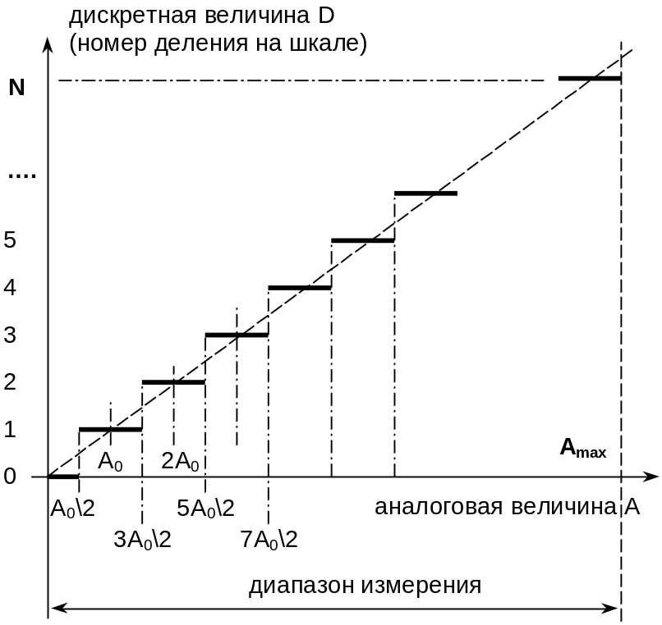
Рис. Квантующая характеристика.
Связь между аналоговой величиной A и дискретной величиной D, получаемой в результате квантования величины A по уровню, задается квантующей характеристикой (см. рис.). Величина шага квантования A₀ соответствует единице получаемой в результате квантования дискретной величины D.
Для технической реализации процесса квантования используются (чаще всего электронные) устройства – аналого-цифровые преобразователи АЦП (Analog To Digital Converters ADC).

- Принципы построения аналого-цифровых и цифро-аналоговых преобразователей.
- Три основных метода аналого-цифрового преобразования:
последовательный счет единичных весов;
поразрядное уравновешивание (взвешивание)
параллельное сравнение (считывание)
Для цифро-аналогового преобразования используют почти всегда метод суммирования эталонных взвешенных величин.

После того, как меняющаяся во времени аналоговая величина подвергнута последовательно дискретизации и квантованию, ее поведение на некотором конечном интервале времени можно представить конечным рядом чисел с ограниченной разрядностью (программист сказал бы «представить в виде одномерного массива»), т.е. форма ее представления становится пригодной для обработки на ЦВМ.

Словосочетание «представить конечным рядом чисел» процедурно означает – изобразить (зафиксировать) каждый отсчет в какой-либо знаковой системе, например:
-- в десятичной системе счисления с записью чисел арабскими (но можно и римскими) цифрами на бумаге, либо
--в двоичной системе счисления с изображением двоичных цифр двумя значениями электрического напряжения (как это делается в электронных устройствах цифровой вычислительной техники – см. далее),
….или еще как-нибудь, чтобы с зафиксированными отсчетами в дальнейшем человеку или техническому устройству было удобно выполнять требуемые действия.

Дискретные данные и задача их представления.
Многие разновидности данных представлены величинами, принимающими только ограниченный ряд дискретных значений. Это могут быть как собственно целочисленные данные (количество людей в помещении, количество изделий, прошедших по конвейеру), так и неколичественные данные (день недели, профессия человека, выбираемая из фиксированного списка профессий и т.п.). Результат измерения, рассмотренный в предыдущем пункте, также можно отнести к этой группе данных. Все рассмотренные примеры объединяет одно свойство: элемент данных можно охарактеризовать, указав его значение по принципу «который, из заранее заданного списка».
Обратите внимание, что с этих позиций можно рассматривать и результат измерения аналоговой величины (указание деления на шкале, внутри которого находится измеряемая величина).
Один из способов перечисления (обозначения, указания) элементов дискретных данных – пронумеровать их. Если способ нумерации как-то установлен (стандартизован), то элемент данных можно (во многих случаях) заменять его номером. В этом случае может возникнуть иллюзия, что любые данные можно свести «к числам». Однако это не совсем так. К номерам элементов дискретных множеств чаще всего бессмысленно применять операции типа арифметического сложения, либо ставить вопрос «что больше, понедельник (1-й день) или четверг (4-ый день)…
Можно привести еще множество примеров дискретных данных:
- слова человеческого языка (например, русского),
- перечень автомобилей, выпускаемых мировой автопромышленностью,
- и еще…можете придумать сами.
Однако можно утверждать, что люди представляют (изображают) любые дискретные данные, используя какую-либо систему кодирования. Системы письменности – пример такого кодирования. Латинский алфавит использует фонетический принцип кодирования – буквы (приблизительно) отражают произношение слова. Существуют нефонетические способы кодирования речи на письме (иероглифы и т.п.).
Для кодирования количеств (чисел) люди в своей повседневной практике используют системы кодирования, называемые системами счисления. При использовании любой системы счисления для изображения количества используются комбинации цифр.

Системы счисления
После того как будет отменена английская система мер и весов, самой запутанной системой в мире останется английская денежная система.
\Дж. К Джером\
Функции системы счисления:
- записывать количества для последующего их наглядного (зрительного) восприятия
- позволять выполнять действия с количествами.
В ходе своего развития человечество изобрело весьма много различных систем счисления (выражения количеств).
Простейшим (в смысле простоты внутренней структуры, но не в смысле простоты технической реализации устройств, выполняющих действия с числами) является способ унарного кодирования:
Унарное кодирование: цифра всего одна (например, 1). Нужное количество изображается соответствующим количеством повторений цифры: 1_{д}=1_{у}, 2 _{д}=11_{у} , 3 _{д}=111_{у} , и т.д. Это чисто «последовательное» представление количеств - фактически «счет камешками» первобытных людей, однако в цифровой вычислительной технике такое представление используется. Именно таков код, поступающий от фотодатчика, стоящего на конвейере и предназначенного для счета изделий. Для преобразования унарного кода в позиционный может быть использовано электронное устройство счетчик.
На другом конце спектра стоит способ, когда для каждого количества используется «своя» цифра. Такой способ представления тоже встречается в ЦВТ, для преобразования M-битового двоичного кода в унарный параллельный используется устройство - дешифратор.
Однако для восприятия человеком и для действий «вручную» оба эти способа представления плохо подходили, когда изображаемые количества сильно превосходили диапазон «первого десятка». Именно поэтому человек изобретал более компактные способы изображения количеств. За свою историю человечество изобрело весьма много различных систем счисления.
Система счисления – способ изображения чисел. Система счисления характеризуется несколькими характеристиками. Системы счисления, которые используются в цифровой технике: десятичная, двоичная и шестнадцатеричная – это системы со следующими свойствами:
позиционные (вес единицы разряда числа зависит от позиции разряда, пример непозиционной системы – римская)
с постоянным основанием системы счисления (количество различных цифр одинаково для любого разряда числа, пример системы с переменным основанием – система исчисления времени)
с естественным порядком следования весов (вес единицы следующего разряда на 1 больше максимального числа, представимого всеми предыдущими разрядами)
с естественным (не кодированным) представлением цифр в разрядах (для каждого разряда используется количество цифр, равное основанию системы счисления, пример системы с кодированным представлением цифр – система исчисления времени, для 60 различных значений секунд используется не 60 разных знаков, а десятичное представление чисел от 0 до 59). Другой пример – двоично-десятичное представление десятичных чисел.
m-разрядное число N = d_{m-1}d_{m-2}…d₁d₀ в любой позиционной системе счисления с постоянным основанием B и естественным порядком следования весов (например, в двоичной, десятичной, шестнадцатеричной) можно представить в виде:
N=d_{m-1}∗B^{m-1}+d_{m-2}∗B^{m-2}+ d_{m-3}∗B^{m-3}+ …+d₁∗B¹ d₀∗B⁰. =
(((……d_{i})B+d_{i-1})B+…+d₂)B+d₁)B+d₀
Например в десятичной:
1056_{d}=(1∗10³+0∗10²+5∗10¹+6∗10⁰)_{d} = 1056 (1)
Двоичная система счисления – имеет основание 2, значения цифр: 0 и 1.
101011_{b} = (1∗2⁵+0∗2⁴+1∗2³+0∗2²+1∗2¹+1∗2⁰)_{d} =32+8+2+1=43 (2)
Как можно выполнить перевод из одной системы счисления в другую
Перевод из двоичной системы в десятичную легко выполнить по схеме (2).
Перевод из десятичной системы в двоичную можно выполнить двумя способами: 1) вычитанием степеней основания (при этом получаем последовательно двоичные цифры, начиная со старшей) и 2) последовательным делением на основание системы счисления (т.е. на 2) – при этом остатки дают цифры двоичного числа, начиная с младшего разряда.
Пример: перевести 79 в двоичную систему счисления (начинаем действия справа). Делим последовательно содержимое клетки верхнего ряда на 2 (основание системы счисления, в которую переводим), записываем частное слева в верхнюю клетку, а остаток от деления слева в нижнюю клетку. Первый шаг: делим 79 на 2, частное 39 запишем левее в верхнюю клетку а в клетку под частным запишем остаток от деления (он может быть только 0 или 1).
0 | 1 | 2 | 4 | 9 | 19 | 39 | ← Частные от деления на 2 | Исходное число = 79
1 | 0 | 0 | 1 | 1 | 1 | 1 | ← Остатки
Получение на очередном шаге частного =0 это признак окончания процесса. Цепочка остатков дает значение числа в требуемой системе счисления, в нашем примере – в двоичной:
1 0 0 1 1 1 1 = 1∗2⁶+0∗2⁵+0∗2⁴+1∗2³+1∗2²+1∗2¹+1∗2⁰
Маленький недостаток такого способа перевода состоит в том, что цифры получаются, начиная с младшего разряда, т.е. в порядке, обратном тому, в котором мы привыкли записывать цифры на бумаге (это может быть неудобно, если результат перевода требуется цифра за цифрой выводить на принтер или на экран).
Существуют способы перевода, позволяющие получать цифры, начиная со старшего разряда. Наиболее распространённый способ состоит в том, что из исходного числа вычитают степень системы счисления и подсчитывают количество вычитаний. Если при очередном вычитании получается отрицательный результат, то вычитания следует остановить, запомнить последнюю полученную разность для получения младших цифр. Подсчитанное количество вычитаний дает цифру в старшем разряде. Для получения следующей (младшей) цифры снова начинаем вычитать из запомненной разности степень основания, но на единицу меньшую. Недостаток этого алгоритма состоит в том, что надо как-то решить, какой должна быть степень основания в начале процесса.
Заметим, что по тем же схемам можно осуществлять перевод из любой системы в любую, только надо уметь выполнять арифметические действия в исходной системе счисления.
В двоичной системе счисления
10111_{b}=(1∗2⁴+0∗2³+1∗2²+1∗2¹+1∗2⁰)_{d}=1∗16+0∗8+1∗4+1∗2+1∗1=16+4+2+1=23 (2а)
(все эти числа изображены в 10-чной системе).
Степени двойки: 1, 2, 4, 8, 16, 32, 64, 128, 256, …
Отметим, что 2¹⁰ = 1024 ≈ 10³ (килобайт), 2²⁰ = 1048576 ≈ 10⁶ (мегабайт).
Шестнадцатеричная система счисления – имеет основание 16. Для изображения шестнадцати цифр используются 0,…9 и буквы латинского алфавита A(10), B(11), C(12), D(13), E(14), F(15). См. в качестве примера соотношение (3) ранее.
Шестнадцатеричная (далее hex) система используется в вычислительной технике в основном для компактного изображения двоичных чисел, так как одна hex-цифра однозначно соответствует четырехразрядной комбинации двоичных цифр. Это несложно узреть из следующих преобразований:
N = … + 2⁷∗b₇ + 2⁶∗b₆ + 2⁵∗b₅ + 2⁴∗b₄ + 2³∗b₃ + 2²∗b₂ + 2¹∗b₁ +2⁰∗b₀ =
= …+ (2³∗b₇ + 2²∗b₆ + 2¹∗b₅ + 2⁰∗b₄)∗2⁴ + (2³∗b₃ + 2²∗b₂ + 2¹∗b₁ +2⁰∗b₀) =
= …+ (2³∗b₇ + 2²∗b₆ + 2¹∗b₅ + 2⁰∗b₄)∗16¹ + (2³∗b₃ + 2²∗b₂ + 2¹∗b₁ +2⁰∗b₀) ∗16⁰ =
= …h₁∗16¹ +h₀∗16⁰
То же можно сказать о восьмеричной системе счисления, для которой одна восьмеричная цифра однозначно соответствует трехразрядному двоичному числу.
Соотношение между Hex, Bin и десятичными числами от 0 до 16₁₀
Hex Dec Bin
0 00 0 0000
1 01 0 0001
2 02 0 0010
3 03 0 0011
4 04 0 0100
5 05 0 0101
6 06 0 0110
7 07 0 0111
8 08 0 1000
9 09 0 1001
A 10 0 1010
B 11 0 1011
C 12 0 1100
D 13 0 1101
E 14 0 1110
F 15 0 1111
10 16 1 0000
В шестнадцатиричной
7EA_{h}=(7∗16²+14∗16¹+10∗16⁰)=7∗256+14∗16+10∗1=1792+224+10= 2026 (3)
(все эти числа изображены в 10-чной системе).
Таблицу соответствия между шестнадцатеричными цифрами от 0 до F следует запомнить на память.

Арифметические действия над числами в позиционной системе счисления
Сформулируем правила выполнения арифметических действий над числами, которые записаны в позиционной системе счисления. Эти правила инженеры используют при разработке технических устройств, выполняющих арифметические действия.
Ограничимся правилами, справедливыми для позиционных систем счисления с постоянным основанием и с естественным порядком следования весов. Кроме того, в данном рассмотрении ограничимся действиями сложения и вычитания. Более сложные действия арифметики можно получить, используя сложение и вычитание.
При сложении одноразрядных чисел пользуются таблицей сложения. Для десятичной системы счисления ее называют таблицей Архимеда и изучают в первом классе школы (она обычно изображена на обложке тетрадей по арифметике).
Вот как выглядит эта таблица:
Таблица сложения однозначных чисел для десятичной системы
0+0=0 | 0+1=1 | 0+2=2 | 0+3=3 | 0+4=4 | 0+5=5 | 0+6=6 | 0+7=7 | 0+8=8 | 0+9=9
1+0=1 | 1+1=2 | 1+2=3 | 1+3=4 | 1+4=5 | 1+5=6 | 1+6=7 | 1+7=8 | 1+8=9 | 1+9=10
2+0=2 | 2+1=3 | 2+2=4 | 2+3=5 | 2+4=6 | 2+5=7 | 2+6=8 | 2+7=9 | 2+8=10 | 2+9=11
3+0=3 | 3+1=4 | 3+2=5 | 3+3=6 | 3+4=7 | 3+5=8 | 3+6=9 | 3+7=10 | 3+8=11 | 3+9=12
4+0=4 | 4+1=5 | 4+2=6 | 4+3=7 | 4+4=8 | 4+5=9 | 4+6=10 | 4+7=11 | 4+8=12 | 4+9=13
5+0=5 | 5+1=6 | 5+2=7 | 5+3=8 | 5+4=9 | 5+5=10 | 5+6=11 | 5+7=12 | 5+8=13 | 5+9=14
6+0=6 | 6+1=7 | 6+2=8 | 6+3=9 | 6+4=10 | 6+5=11 | 6+6=12 | 6+7=13 | 6+8=14 | 6+9=15
7+0=7 | 7+1=8 | 7+2=9 | 7+3=10 | 7+4=11 | 7+5=12 | 7+6=13 | 7+7=14 | 7+8=15 | 7+9=16
8+0=8 | 8+1=9 | 8+2=10 | 8+3=11 | 8+4=12 | 8+5=13 | 8+6=14 | 8+7=15 | 8+8=16 | 8+9=17
9+0=9 | 9+1=10 | 9+2=11 | 9+3=12 | 9+4=13 | 9+5=14 | 9+6=15 | 9+7=16 | 9+8=17 | 9+9=18

Таблица симметрична относительно диагонали, поэтому достаточно учитывать только ее половину (плюс саму диагональ – т.е. 55 комбинаций из 100) – соответствующие комбинации отмечены в таблице жирным шрифтом.
Для каждой пары одноразрядных слагаемых таблица дает значение результата, получаемое в данном разряде после сложения. Для почти половины сочетаний слагаемых (точнее, для 25 из 55) результат сложения не умещается в один разряд и дает единицу переноса в следующий разряд – соответствующие комбинации отмечены в таблице подчеркиванием.
Аналогично можно составить таблицу вычитания одноразрядных чисел. В ней некоторые комбинации слагаемых потребуют учета заёма из следующего разряда.
Таким образом, для автоматизации сложения одноразрядных чисел следует спроектировать устройство с двумя входами, на каждый из которых поступает цифра слагаемого, и с двумя выходами: на одном формируется цифра суммы (с возможными значениями от 0 до 9), на втором выходе формируется значение переноса, которое может принимать только значения 0 или 1. Однако техническая реализация устройства суммирования десятичных одноразорядных чисел оказывается относительно сложной. В двоичной системе это получается гораздо проще
Теперь сформулируем правило сложения многоразрядных чисел.
Для сложения (вычитания) многоразрядных чисел A и B следует складывать (вычитать) отдельно цифры в каждом из разрядов, пользуясь приведенной таблицей сложения (вычитания), с учетом возможного переноса (заема) из предыдущего (младшего) разряда.
В этой фразе кратко сформулировано изучаемое в начальной школе правило сложения (вычитания) столбиком. Если требуется выполнить действие вручную (в практике программирования приходится иногда такое делать), можно сделать это на бумаге «в столбик». Если вы сидите за компьютером, вызовите «Калькулятор» и переключите его в «инженерный» вид.
Учет переноса просто означает, что придется сложить не два операнда, а три. Это можно сделать и на сумматоре с двумя входами, только за два действия.
Теперь рассмотрим, как выглядит таблица сложения в двоичной системе счисления, где цифр всего две:

Двоичная таблица сложения
0+0=0 | 0+1=1
1+0=1 | 1+1=10₂ | (Результат изображен в двоичной системе счисления!)
Эта таблица предельно проста. Далее мы опишем эту таблицу, используя символику алгебры логики.
Для сложения для многоразрядных двоичных чисел полностью годится сформулированное чуть раньше правило.

Алгебра логики
Она важна для понимания того, как представляется информация в цифровых автоматах.
Это часть дискретной математики.
Многозначные логики (Я. Лукасевич, 1878 – 1956) изучают функции, определенные на дискретном (счетном, конечном) множестве значений. Для нас представляет интерес частный случай – двузначная (бинарная) алгебра логики. Это связано с тем, что логические устройства для двоичной логики наиболее просто технически реализуемы.
Бинарная логика (и соответственно бинарная, Булева алгебра – по имени ее автора английского математика Джорджа Буля, 1815-1864) имеет дело с величинами и с функциями, значения и аргументы которых определены на множестве всего двух значений. Эти два значения обозначают словами «истина» (true) и «ложь» (false) или цифрами 1 и 0 соответственно.
Логическая переменная – величина, которая в N-ичной логике может принимать одно из N дискретных значений. Поскольку в двоичной (Булевой) алгебре логическая переменная принимает только два различных значения, результаты алгебры логики используют для анализа свойств двоичной системы счисления, в которой цифра в каждом разряде числа может принимать лишь два значения: 0 или 1.
В дальнейшем, говоря о логических переменных, будем иметь в виду двоичную логику.
Логические функции (операции). Это функциональные зависимости между величинами, логическими переменными, которые могут принимать только значения 0 и 1 (в двоичной логике). В обычном математическом анализе изучают функции, определенные на множестве вещественных чисел, и там количество возможных функций бесконечно. Для двоичной же алгебры при конечном и весьма малом числе аргументов, количество возможных функций оказывается также невелико.
Для одной входной переменной x существует всего четыре очень простые логические функции (эти понятия и названия используются в описаниях устройств цифровой вычислительной техники):

Значения аргумента: | x=0 | x=1 | Формула | Наименование функции
Значения функции: | 0 | 0 | y=0 | Тождественный нуль
Значения функции: | 0 | 1 | y=x | Повторение
Значения функции: | 1 | 0 | y=∧x | Инверсия
Значения функции: | 1 | 1 | y=1 | Тождественная единица

Для двух входных переменных возможно четыре комбинации двух аргументов x0, x1, и существует 16 вариантов поведения выходной величины y (16 логических функций):
Значения  аргумента: |  | x0=0  x1=0 | x0=1  x1=0 | x0=0  x1=1 | x0=1  x1=1 | Формула | Наименование  функции
Значения  функции | 0 | 0 | 0 | 0 | 0 | y=0 | Тождественный нуль
Значения  функции | 1 | 0 | 0 | 0 | 1 | y=x0 & x1 | Конъюнкция («И», «AND»)
Значения  функции | 2 | 0 | 0 | 1 | 0 | y=∧x0 & x1 | Импликация
Значения  функции | 3 | 0 | 0 | 1 | 1 | y=x1 | x1 (не зависит от x0)
Значения  функции | 4 | 0 | 1 | 0 | 0 | y=x0 & ∧x1 | Импликация
Значения  функции | 5 | 0 | 1 | 0 | 1 | y=x0 | x0 (не зависит от x1)
Значения  функции | 6 | 0 | 1 | 1 | 0 | y=x0 ⊕ x1 | Исключающее «ИЛИ» (логическая неравнозначность, «XOR»)
Значения  функции | 7 | 0 | 1 | 1 | 1 | y=x0 ∨ x1 | Дизъюнкция («ИЛИ», «OR»)
Значения  функции | 8 | 1 | 0 | 0 | 0 | y=∧( x0 ∨ x1) | «ИЛИ-НЕ»
Значения  функции | 9 | 1 | 0 | 0 | 1 | y=(x0 & x1) ∨  (∧x0 & ∧x1) | Логическая равнозначность (инверсия исключающего «ИЛИ»)
Значения  функции | 10 | 1 | 0 | 1 | 0 | y=∧x0 | Инверсия x0 (не зависит от x1)
Значения  функции | 11 | 1 | 0 | 1 | 1 | y=∧x0 ∨ x1 | ---
Значения  функции | 12 | 1 | 1 | 0 | 0 | y=∧x1 | Инверсия x1 (не зависит от x0)
Значения  функции | 13 | 1 | 1 | 0 | 1 | y=x0 ∨ ∧x1 | ---
Значения  функции | 14 | 1 | 1 | 1 | 0 | y=∧(x0 & x1) | «И-НЕ»
Значения  функции | 15 | 1 | 1 | 1 | 1 | y=1 | Тождественная единица
Примечание: В формулах использованы символы, общепринятые для обозначения логических операций:
∧ - инверсия (отрицание), ∨ - дизъюнкция, & - конъюнкция, ⊕ - исключающее ИЛИ.
Правила вычисления значений суммы S в данном разряде и переноса P в следующий разряд для двоичной системы счисления, которые рассмотрены ранее, можно записать простыми формулами булевой алгебры:
S=b0 ⊕ b1; P=b0 & b1
Пользуясь этими формулами, и используя простейшие логические элементы, весьма просто построить одноразрядный двоичный сумматор (ссылка на книгу Танненбаума).

Три из перечисленных в таблице функций:
1) конъюнкция (логическое умножение, функция «И»)
2) дизъюнкция (логическое сложение, функция «ИЛИ)
3) функция «исключающее ИЛИ» (логическая неравнозначность)
- далее будут упоминаться при рассмотрении системы команд и операций с битовыми полями.
Две функции двух переменных (№8, «ИЛИ-НЕ» и №14 «И-НЕ») уникальны в том отношении, что каждая из них в одиночку обладает свойством функциональной полноты. Используя только элементы, реализующие одну из этих функций, можно построить любое, сколь угодно сложное логическое устройство.
Функции более чем двух входных переменных могут быть получены последовательным применением (суперпозицией) нескольких функций двух переменных, например:
y2 = x0 & x1 & x2 & x3 = y0 & y1 где y0 = x0 & x1, y1 = x2 & x3
- функция четырех переменных получается использованием трех функций двух переменных. Это положение будет проиллюстрировано при рассмотрении логических элементов далее.

Изображение чисел и других дискретных данных в технических устройствах
Теперь рассмотрим основные вопросы, связанные с представлением дискретных данных в технических устройствах (в частности, в ЦВМ). Основная проблема при изображении дискретных данных состоит в обеспечении их различимости:
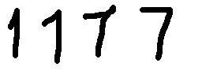 | Не все из приведенных слева знаков можно определенно отождествить с конткретной цифрой.

Различные цифры в техническом устройстве должны изображаться состояниями, которые должны быть надежно различимыми. (В устройствах аналоговой обработки данных две различные, но близкие величины оказываются неразличимыми, из-за погрешностей измерения.)
В данном случае речь идет об устройствах, которые способны не только изображать (хранить, передавать, отображать) числа, как на табло цифровых часов, или на вокзальном табло отправления-прибытия, но и выполнять с числами действия (вычислять).
Исторически первыми появились механические вычислители. В них (по большей части) использовалась привычная десятичная система счисления, а дискретные значения цифр (0,1,….9) изображались углом поворота колес (т.е. в используемой нами терминологии, угол поворота колеса являлся информационным параметром процесса механического перемещения, вращения). Для обеспечения фиксированных положений углов поворота (чтобы цифры нельзя было перепутать), колеса снабжались нужным количеством зубьев и фиксировались, благодаря тому, что зубья колес напрямую или через промежуточные детали находились в зацеплении между собой.
Обсудим способ представления цифр с помощью углов поворота колес чуть подробнее. Понятно, что из-за наличия погрешностей обработки деталей и зазоров (люфтов) между ними, реальный угол изображающий, например, цифру 2 несколько отличается от точного значения 72°=(2∗π/10)∗2). Однако реальное (неточное) значение этого угла легко можно, даже при значительных люфтах, отличить от соседних значений 36° и 108°. Максимальное же количество различимых уровней, представимых углом поворота колеса, зависит от величины суммарного люфта, приведенного к углу поворота.
Механические вычислительные устройства отличались малой скоростью вычислений, значительными габаритами и значительными затратами энергии на единицу вычислительной мощности.
В середине двадцатого века сделала огромные успехи электронная техника обработки сигналов (вначале аналоговых) – появились проводная телефония, радиосвязь, радиолокация, телевидение. Преимуществами электронных устройств перед устройствами другой физической природы стали относительная легкость изготовления (технологичность), малые затраты энергии на осуществление преобразований сигнала, способность передачи сигнала на огромные расстояния, быстрота изменения сигналов (в телевидении, радиосвязи и радиолокации быстро произошел переход на использование частот в десятки мегагерц и выше).
(Дискретный способы представления данных)
Теперь рассмотрим более подробно способы изображения дискретной величины с помощью электрического сигнала.
(Многоуровневое кодирование)
Можно выбрав какой-либо информационный параметр, например, напряжение, и задав для него диапазон допустимых (используемых) значений, например, от 0 до 5 Вольт, сопоставить различные значения дискретной величины с разными значениями выбранного диапазона. Например, цифре 0 сопоставим значение 0 В, цифре 1 – 0,5 В,…, цифре 9 – 4,5 В.
Задача формирования абсолютно точного значения сигнала технически так же неразрешима, как и задача абсолютно точного измерения. Сформировать (так же, как и измерить) можно лишь с некоторой ошибкой, причем, чем меньшей требуется ошибка, тем сложнее и дороже будет устройство формирования (или измерения). Суммарное влияние ошибок формирования и измерения приводит к «размыванию» выбранных значений – цифре соответствует не определенное значение, а интервал, например, цифре 0 – интервал от 0В до 0,5В, цифре 1 – интервал от 0,5 В до 1,0 В и т.п.
В любом реальном устройстве действуют искажающие факторы (помехи), приводящие к изменениям сформированного значения сигнала. Суммарное влияние ошибок формирования, измерения и помех может сделать надежное распознавание невозможным
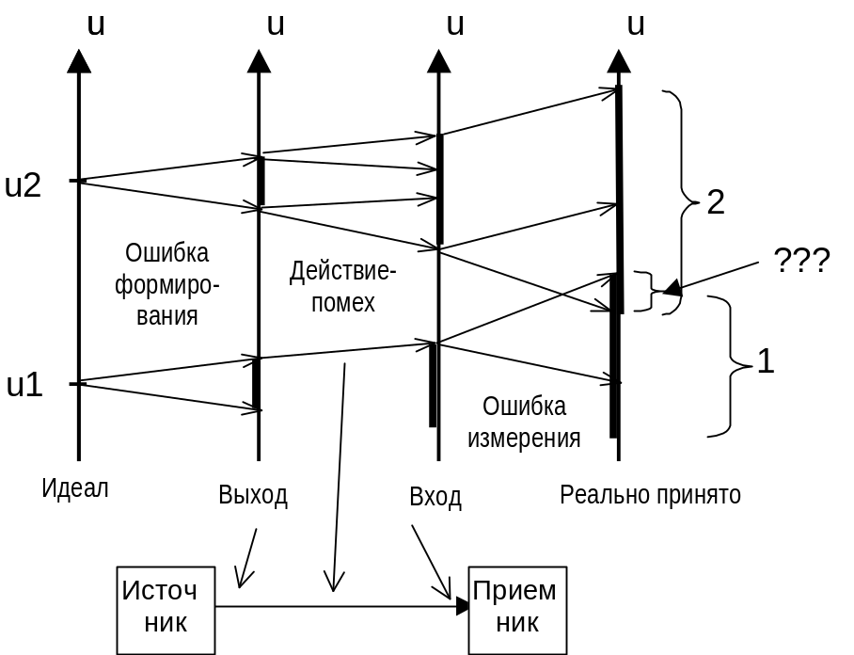
Получив некое значение сигнала, для того, чтобы принять решение о значении цифры, придется измерить полученное значение, а это измерение можно сделать, так же, как и формирование сигнала, лишь с конечной точностью. Например, передавалось 0,99 Вольта (цифра 1), а измерено было 1,01 Вольта (распознана цифра 2).
Выходом может быть выбор для изображения цифры формирователем лишь части поддиапазона, например, участок от 0,2 В до 0,3 В для цифры 0, от 0,7 В до 0,8 В для цифры 1,…, от 4,7 В, до 4,8 В для цифры 9. Интервалы между выбранными диапазонами, например, промежуток от 0,3В до 0,7В, являются запрещенными, устройства формирования сигналов должны быть устроены так, чтобы сформированный сигнал никогда не находился в запрещенных зонах.
Величину запрещенных зон придется выбирать, анализируя возможную величину помех. Измеритель же должен распознавать сигнал, используя заданные границы между поддиапазонами с учетом его (сигнала) возможного (небольшого) искажения и влияния ошибок формирования и измерения.
Тем не менее, вследствие суммарного влияния
- неидеальностей работы узлов, формирующих сигнал,
- погрешностей измерения, и
- внешних воздействий на линии связи,
иногда могут возникать случаи, когда передавалась величина сигнала, обозначающая одну цифру, но принятое значение его соответствует другой (соседней, а то и хуже) цифре.
Попытки построения систем многоуровневого кодирования цифр электрическим сигналом на заре развития дискретной электронной вычислительной техники оказались неудачными – слишком сложными и слишком ненадежными (в смысле возникновения ошибок) оказались соответствующие устройства.
Наиболее просто технически и наиболее выгодно экономически оказалось использовать системы с двухуровневым кодированием, которые легко использовать для изображения чисел в двоичной системе счисления. Эта техническая простота оказывается еще более существенной, если рассматривать реализацию не только изображения чисел, но и действий над ними (сравните таблицу сложения для десятичной и для двоичной систем счисления).
Замечание. Тем не менее, многоуровневое кодирование применяется в некоторых специальных случаях, например, в технике модемной связи. В качестве инфрмационного параметра при передаче цифрового сигнала по телефонному каналу используется фаза синусоидального сигнала, которая оказывается более легко измеримой и меньше подвержена влиянию возмущающих факторов.

Изображение логической переменной и двоичных кодов (чисел) в электронных устройствах с использованием двухуровневого кодирования.
Для изображения логической переменной в дискретных электронных устройствах (далее ДЭУ) используют процессы передачи электромагнитой энергии, в основном в виде электрического тока. В качестве информационного параметра в большинстве ДЭУ, предназначенных для обработки (выполнения операций с данными) служит электрическое напряжение, то самое, которое измеряется в Вольтах с помощью вольтметра.
В некоторых узлах устройств передачи данных информационным параметром является сила электрического тока.
В устройствах динамической полупроводниковой памяти, флэш-памяти информационный параметр – электрический заряд.
В устройствах магнитной памяти (магнитные диски) значения логической переменной изображаются величиной намагниченности малых участков ферромагнитного материала.
В оптических устройствах обработки и хранения данных используются не только электромагнитные процессы распространения световой электромагнитной волны в среде, там значения логической переменной могут изображаться другими физическими процессами (изменение оптических свойств участков среды и др.).
Наиболее распространен и широко используется стандарт кодирования логической переменной, который был принят в 60-х годах 20 века для первых моделей интегральных полупроводниковых логических элементов на биполярных транзисторах (ТТЛ-стандарт, TTL). Интегральные микросхемы ТТЛ-стандарта использовали напряжение источника питания +5,0В. В рамках этого стандарта используется диапазон напряжений от 0 В до +5 В (он привязан к напряжению источника питания), для изображения логического «нуля» выделен интервал от 0 В до +0,5 В, для изображения логической «единицы» – интервал от 2,4В до +5В. Допускается расширение интервала «нуля» вниз до –0,5 В и интервала «единицы» вверх до +5,5В.
Приемники такого сигнала распознают его значение путем сравнения принятого напряжения с пороговым уровнем переключения около 1,55 В, принимая превосходящие значения за «единицу» и меньшие значения за «нуль»
Граница между интервалами логического нуля и логической единицы (порог переключения) не нормирована точно, но приблизительно она составляет для элементов ТТЛ около 1,55 В. Это значит, что если на вход логического электронного элемента-повторителя действует напряжение несколько меньше этой величины, то элемент-повторитель должен сформировать значение напряжения на выходе внутри диапазона «нуля», т.е. меньше 0,5 В (практически около 0,1 В).
Т.е. логические элементы проектируют так, чтобы они компенсировали влияния помех и восстанавливали неискаженные значения сигнала, если помехи не слишком велики.
Обратите внимание на то, что между интервалами «нуля» и «единицы» оставлен значительный промежуток (около 2 В) для обеспечения помехозащищенности. Помехи и флуктуации доллжны иметь значительную величину, чтобы исказить значение сигнала до противоположного.
Электронные логические устройства имеют некоторое количество входных контактов, проводников, на которые извне подаются напряжения, изображающие комбинации логических сигналов, соответствующих входным данным. Результаты работы электронного логического устройства формируются на выходных контактах, также в виде комбинаций логических сигналов.
В ходе развития технологии производства интегральных микросхем напряжение их питания постепенно понижают. Это позволяет получить более высокое быстродействие при меньшей потребляемой мощности. К 2002 году напряжение питания «внутренней начинки» современных больших интегральных схем (БИС) может быть ниже 2,0 В. Поэтому изображение логической переменной «внутри» современных микросхем отличается от ТТЛ стандарта. Однако внешние сигналы (выводимые на контакты БИС) и сегодня в большинстве случаев формруют в соответствии с ТТЛ стандартом.

Использование логических сигналов для изображения данных
Все элементы данных в цифровых электронных устройствах изображаются комбинациями двоичных «единиц» и «нулей».
Логический сигнал можно использовать для отображения (кодирования) значения цифры одноразрядного двоичного числа. Для изображения многоразрядного двоичного числа требуется несколько логических сигналов, в соответствии с количеством разрядов в изображаемом числе.
При этом возможны два различных подхода к такому изображению.
При одном из них используют всего один выход (провод, контакт), на котором значения цифр двоичного числа («нули» и «единицы») формируются одно за другим последовательно во времени через определенный интервал. Такой способ называют последовательным (кодом). (Пример: именно так передается через COM-порт персонального компьютера код символа на внешний модем).
При другом подходе используют несколько выходов, на которых одновременно формируются все разряды двоичного слова. Такой способ называют параллельным (кодом). (Пример: именно так передается через LPT-интерфейс на принтер.)
Строго говоря, «чисто параллельный» способ обмена практически неосуществим, так как нет никакой верхней границы объема передаваемых данных (для которой можно пытаться передать все разряды одновременно). Т.е. обмен может быть либо «чисто» последовательным (как в COM-порте), либо параллельно-последовательным: параллельно передаются биты какой-то порции данных (в LPT-интерфейсе – 8-битовый код одного ASCII-символа), в то время, как символы все равно передаются последовательно один за другим.
Далеко не все данные, обрабатываемые цифровыми устройствами, имеют смысл чисел (количеств). Таковы, например, буквы алфавита или слова естественного человеческого языка. И буквы и слова в цифровых устройствах кодируют (изображают) последовательностями логических «нулей» и «единиц» (комбинациями логических переменных). К буквам и к словам естественного языка имеет смысл применять операцию сравнения «раньше-позже» (при сортировке слов по алфавиту), но бессмысленно выполнять арифметические операции типа сложения или умножения.
Можно привести множество примеров данных, к элементам которых неприменима и операция сравнения по признаку «больше» - «меньше». Таков, например, цвет точки (пикселя) цветного изображения, или элемент базы данных, представляющий один из многих товаров, хранящихся на складе. Однако и такие элементы данных в ЦВМ кодируются также комбинациями логических «нулей» и «единиц».
В дальнейшем, говоря о комбинации «единиц» и «нулей», изображающих в цифровом устройстве любой «неаппаратный» объект (т.е. цифровой элемент данных), мы будем для обозначения этой комбинации, использовать термин «двоичное слово», а термином «двоичное число» будем пользоваться лишь тогда, когда изображаемый элемент действительно представляет количество.
Отметим, что к любой паре двоичных слов одинаковой длины применима операция сравнения по признаку «равно» – «не равно». Кроме того, даже если длины двоичных слов неодинаковы, можно отвечать на вопрос, является ли одно двоичное слово частью другого
Уточним некоторые термины.
Бит - в дальнейшем изложении этот термин будет использоваться как синоним словосочетания «один разряд двоичного слова». (Вообще говоря, этот термин используется и в других смыслах. Один из них – количество информации, которое несет одноразрядное двоичное слово.)
Байт – двоичное слово длиной 8 битов. Происходит от английского слова byte – кусочек. В некоторых контекстах байт может обозначать короткое двоичное слово с длиной, отличной от восьми битов, например, можно встретить контекст «…обмен происходит девятибитовыми байтами…». Иногда для обозначения именно 8-битового байта используется термин «октет».

Простейшие операции с аналоговыми сигналами.
Операционные усилители
Преобразования аналогового сигнала на резистивной цепи.
Основные свойства операционного усилителя. Элементарные преобразования сигнала, которые осуществляет операционный усилитель.
Изменение знака аналогового сигнала.
Получение суммы и разности двух или нескольких аналоговых сигналов.
Смещение величины аналогового сигнала на постоянную величину.

Цифроаналоговые и аналогоцифровые преобразователи.
В технике возникает необходимость преобразовывать в цифровую форму значения самых разнообразных физических величин. Но, по большей части это делается путем предварительного преобразования физической величины в электрическую (с помощью устройств, называемых датчиками), чаще всего, в напряжение, а затем аналоговое значение напряжения преобразуют в цифровую форму.
Обратное преобразование выполняют чаще всего также в два этапа: сначала цифровое значение преобразуют в электрическую аналоговую величину, а затем уже в необходимую физическую.
Начнем рассмотрение с цифроаналогового преобразования, так как оно выполняется технически проще.

Цифроаналоговые
- Простейший ключ позволяет выполнить однобитовое преобразование
Код 0 дает на выходе нулевое напряжение, код 1 дает на выходе U_{эт}.
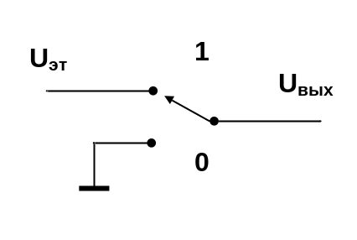
- Комбинация нескольких ключей, на аналоговые входы которых поданы двоично-взвешенные эталонные напряжения
Чтобы получить высокую точность (линейность зависимости напряжения от кода), требуется точно сформировать эталоны, а это достаточно сложно технологически.
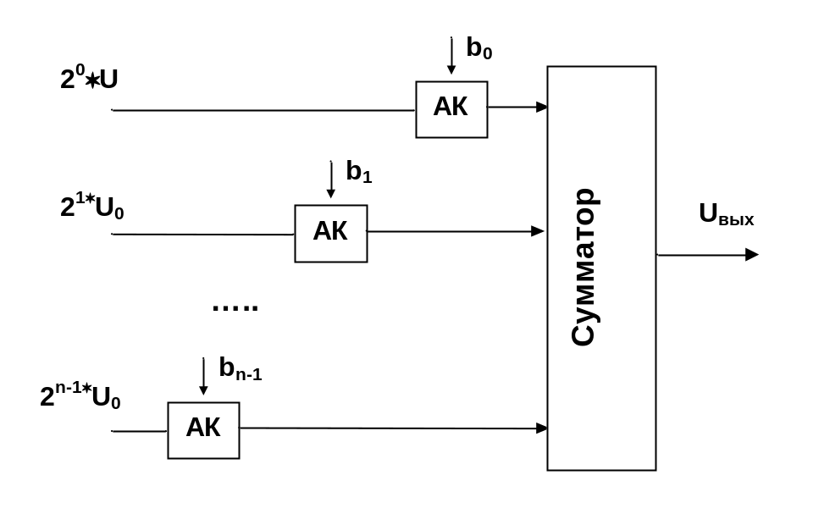
- Цепочка одинаковых резисторов (resistive ladder) – одинаковые резисторы выполнить легче.
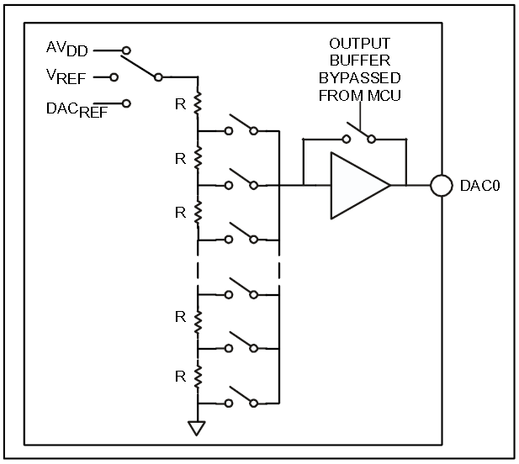
Для управления таким ЦАП требуется преобразовать (перекодировать) двоичный n битовый код в 2^{n}-1 битовый код «столбик термометра». С ростом степени интеграции стало возможно (несложно) выполнить на кристалле большое количество одинаковых резисторов и громоздкое устройство перекодирования. Выигрыш – высокая точность и линейность характеристики ЦАП.
Основные характеристики ЦАП:
Точность
Интегральная нелинейность
Дифференциальная нелинейность
Отсутствие немонотонности характеристики
Время установления выходного напряжения с заданной точностью после переключения кода.
Дополнительно для АЦП используют:
Время преобразования
Частота потока цифровых отсчетов с выхода АЦП.
===================================================================
TERMINOLOGY ADC SPECIFICATIONS
Integral Nonlinearity
This is the maximum deviation of any code from a straight line passing through the endpoints of the ADC transfer function. The endpoints of the transfer function are zero scale, a point 1/2 LSB below the first code transition, and full scale, a point 1/2 LSB above the last code transition.
Differential Nonlinearity
This is the difference between the measured and the ideal 1 LSB change between any two adjacent codes in the ADC.
Offset Error
This is the deviation of the first code transition (0000 . . . 000) to (0000 . . . 001) from the ideal, i.e., +1/2 LSB.
Gain Error
This is the deviation of the last code transition from the ideal AIN voltage (Full Scale – 1.5 LSB) after the offset error has been adjusted out.
Signal to (Noise + Distortion) Ratio
This is the measured ratio of signal to (noise + distortion) at the output of the ADC. The signal is the rms amplitude of the fundamental. Noise is the rms sum of all nonfundamental signals up to half the sampling frequency (fS/2), excluding dc. The ratio is dependent upon the number of quantization levels in the digitization process; the more levels, the smaller the quantization noise. The theoretical signal to (noise + distortion) ratio for an ideal N-bit converter with a sine wave input is given by:
Signal to(Noise + Distortion)=(6.02N + 1.76) dB
Thus for a 12-bit converter, this is 74 dB.
Total Harmonic Distortion
Total Harmonic Distortion is the ratio of the rms sum of the harmonics to the fundamental.
DAC SPECIFICATIONS
Relative Accuracy
Relative accuracy or endpoint linearity is a measure of the maximum deviation from a straight line passing through the endpoints of the DAC transfer function. It is measured after adjusting for zero error and full-scale error.
Voltage Output Settling Time
This is the amount of time it takes for the output to settle to a specified level for a full-scale input change.
Digital-to-Analog Glitch Impulse
This is the amount of charge injected into the analog output when the inputs change state. It is specified as the area of the glitch in nV sec.
--------------------------------------------------------------------------------------------------------------

Аналого-цифровое преобразование.
Сначала простейший случай: сравнение неизвестного сигнала (напряжения) U_{x} с заранее заданным пороговым значением U_{п}. В результате формируется однобитовый логический сигнал (например, 1 - U_{x} > U_{п}, 0 - U_{x} < U_{п}). Устройство, выполняющее такое сравнение, называют аналоговым компаратором.
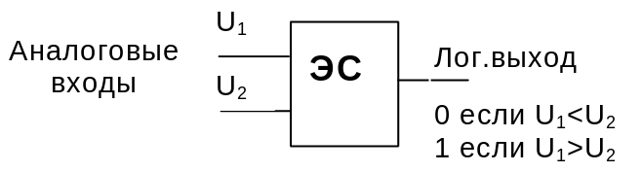
Для получения многоразрядного двоичного кода, значение которого функционально связано с значением измеряемой (преобразуемой) аналоговой величины, требуется выполнить более, чем одно сравнение измеряемого напряжения и эталонных значений.
Различают три классических метода аналого-цифрового преобразования. Они различаются тем, в каком порядке и с какими значениями эталонного напряжения производится сравнение.
Метод последовательного счета. Компаратор один, последовательно во времени производятся сравнения U_{x} со значениями U₀, 2U₀, 3U₀,…, (где U₀ – величина единицы младшего разряда – кванта), одновременно ведется подсчет сравнений (двоичным счетчиком). Процесс измерения останавливается, когда компаратор покажет U_{x} < NU₀. Величина N есть числовой эквивалент U_{x.} Количество последовательно выполняемых сравнений (время измерения, преобразования) зависит от величины входного напряжения, и в максимуме достигает 2^{n}-1 для n-битового результата. Этот метод самый медленный. Время преобразования – миллисекунды или больше.
(Можно нарисовать структурную схему).
Метод поразрядного кодирования. Эквивалентен взвешиванию на весах с использованием двоично-взвешенных эталонов , 2⁰∗U₀, 2¹∗U₀,…, , 2^{n-1}∗U₀. Для получения n цифр двоичного кода требуется последовательно выполнить n сравнений. Время преобразования от долей мкс. до десятков мкс.
(Можно нарисовать структурную схему).
Метод считывания (параллельный). Одновременно производится 2^{n}-1 сравнений с эталонными значениями U₀, 2U₀, 3U₀,…, (2^{n}-1)U₀. В результате на 2^{n}-1 выходах компараторов формируется «термометрический» код, который следует еще преобразовать в обычный двоичный. Время преобразования определяется суммой времени срабатывания компаратора (все срабатывают одновременно) и времени перекодирования в двоичный код. Этот метод самый быстрый. Время преобразования от наносекунд до сотен нс, частота отсчетов до 1 ГГц.
(Можно нарисовать структурную схему).
Существует множество комбинированных структур, сочетающих использование разных методов преобразования.

Реализация логических элементов на «переключательных» схемах.
Простейшая электрическая схема, способная формировать два отчетливо различимых значения напряжения, изображающего два значения логической переменной, содержит источник питания, резистор и выключатель (ключ).
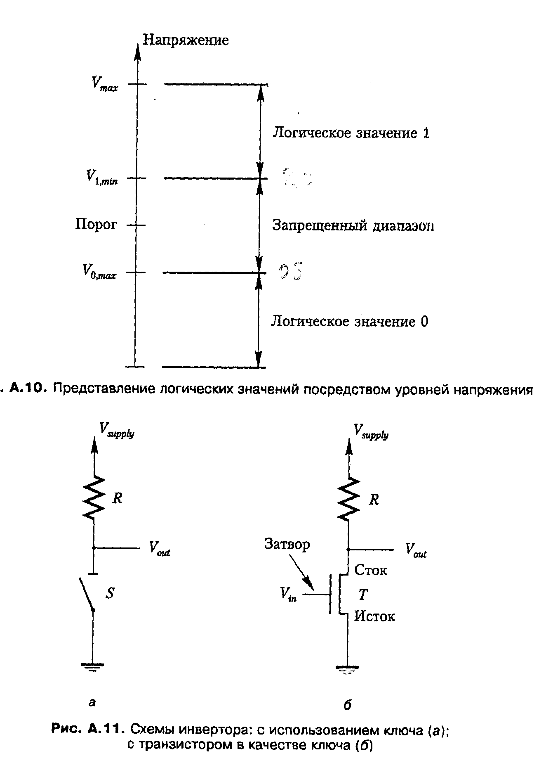
Эти схемы выполняет операцию логического инвертирования.

Первые автоматические вычислители пытались строить на электромеханических реле.
Сегодня в качестве «выключателей» в цифровых устройствах используют МОП-транзисторы.
Они бывают двух типов: n-типа и p-типа.
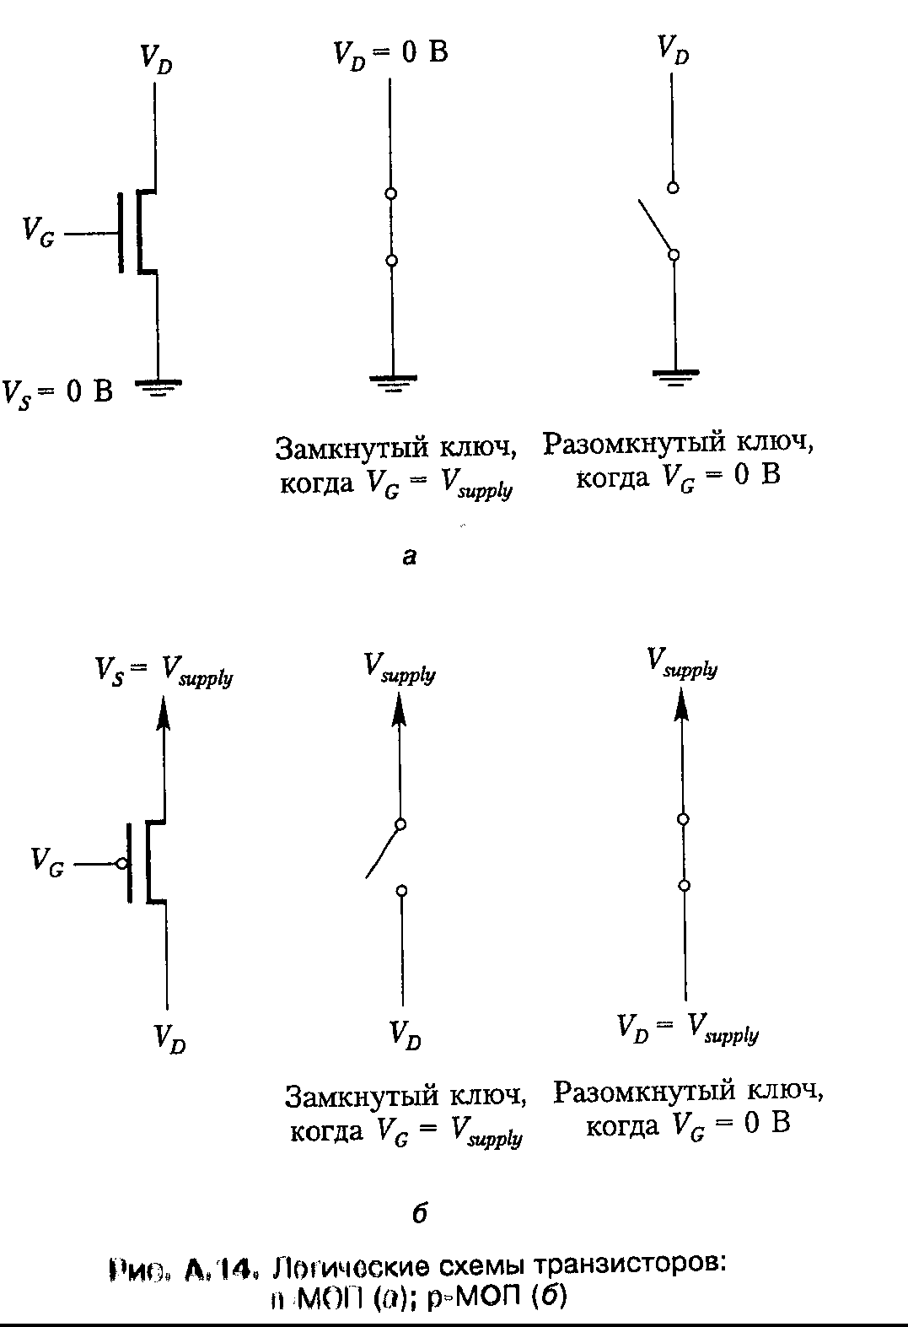

МОП-транзистор находится надежно в проводящем, либо в непроводящем состоянии, когда на его управляющем электроде (затворе) действует одно из двух заметно различающихся напряжений U_{закр} или U_{откр}.
Если управляющее напряжение затвора некотором промежуточном диапазоне, то МОП-транзистор ведет себя, как резистор, величина которого зависит от управляющего напряжения. Этот диапазон напряжений затвора инженеры-схемотехники используют для построения усилителей аналогового сигнала.

Переключательные элементы нетрудно использовать для построения простых узлов, выполняющих логические операции.
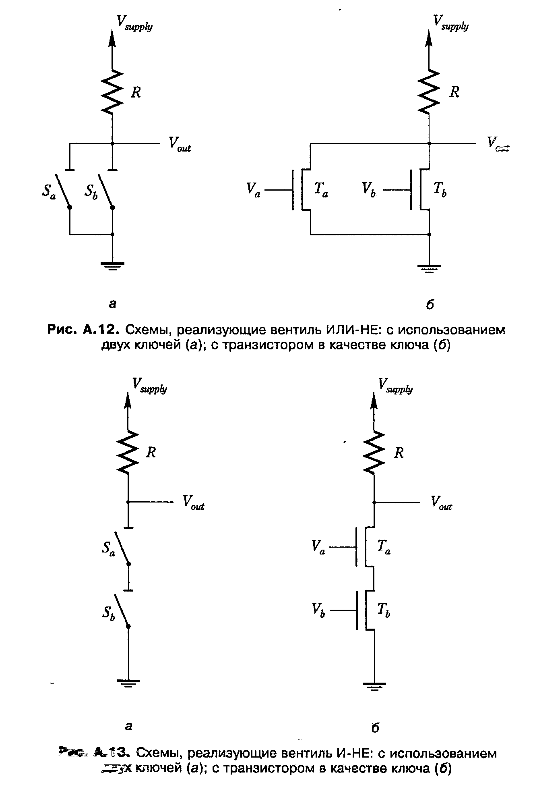
Обратите внимание, что приведенные схемы «естественным образом» выполняют логические операции ИЛИ-НЕ и И-НЕ, каждая из которых в одиночку обладает свойством функциональной полноты.

О потреблении энергии логическими элементами от источника питания.
Если элемент находится в таком состоянии, что на его выходе формируется логический «ноль» (напряжение вблизи 0 В), то через резистор R и открытые транзисторы постоянно протекает небольшой ток (и энергия расходуется впустую).

Для устранения этого недостатка были изобретены «комплементарные» логические элементы.
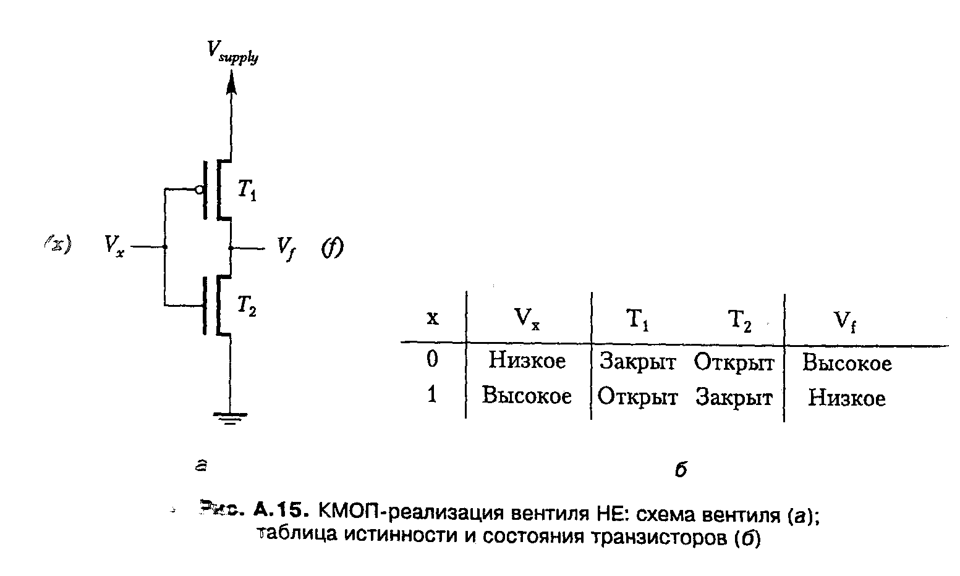
В такой цепи один из двух транзисторов всегда находится в непроводящем состоянии, если входной сигнал надежно имеет значение внутри диапазона логического нуля, либо внутри диапазона логической «единицы». При отсутствии переключений, ток от источника питания в такой цепи пренебрежимо мал (пикоамперы). Как видно из таблицы истинности, эта цепь выполняет логическую операцию инверсии (НЕ).

Восстанавливающее свойство характеристики «вход-выход»
Если снять зависимость выходного напряжения от входного для комплементарного инвертора, изменяя U_{вх} непрерывно от нижней границы логического нуля до верхней границы логической единицы, то получим приблизительно такую кривую.
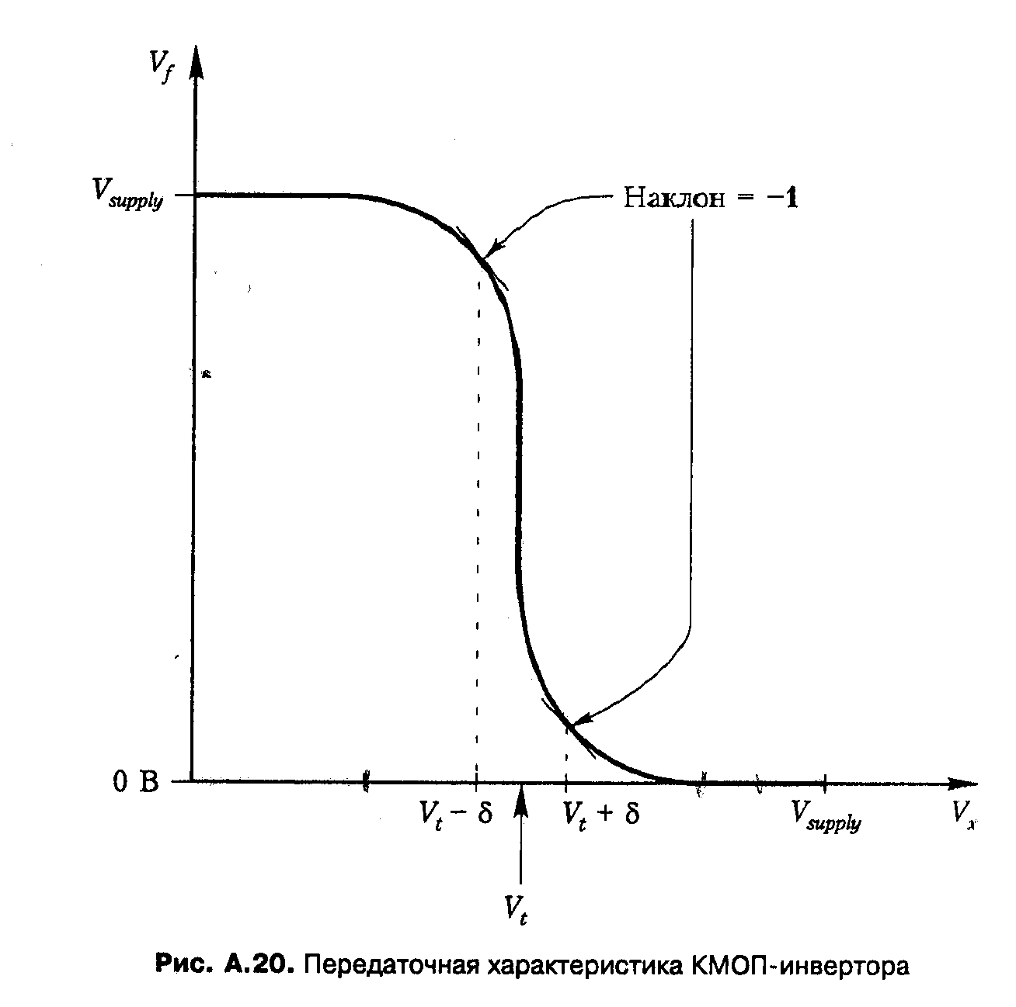
Эта зависимость обладает «восстанавливающим» свойством, если входной сигнал элемента даже и выйдет (из-за влияния помех и других возмущений) за верхнюю границу диапазона логического «нуля», на выходе напряжение останется в пределах логической «единицы».

О потреблении энергии, если комплементарные элементы переключаются.
Однако при переключении выходное напряжение изменяется от значения логического нуля до значения логической единицы (или наоборот). Выходная цепь логического элемента (соединенная со входами других элементов в сложном устройства) всегда имеет небольшую электрическую емкость (на общий провод схемы, на «землю»). Эта емкость должна перезарядиться при переключении элемента. При этом единичном перезаряде на величину ΔU (разность между значениями «нуля» и «единицы») будет совершена работа, равная
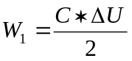
и на все перезаряды в микросхеме будет расходоваться мощность
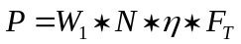
где N число вентилей в микросхеме, η средняя доля вентилей, переключающихся на очередном такте, F_{T} – тактовая частота, на которой работает устройство.
Это выражение ясно демонстрирует то обстоятельство, что мощность, потребляемая современными логическими устройствами, выполненными с использованием комплементарных МОП (КМОП) элементов практически прямо пропорциональна тактовой частоте.

На базе КМОП элементов также несложно реализовать узлы, выполняющие простейшие логические операции.
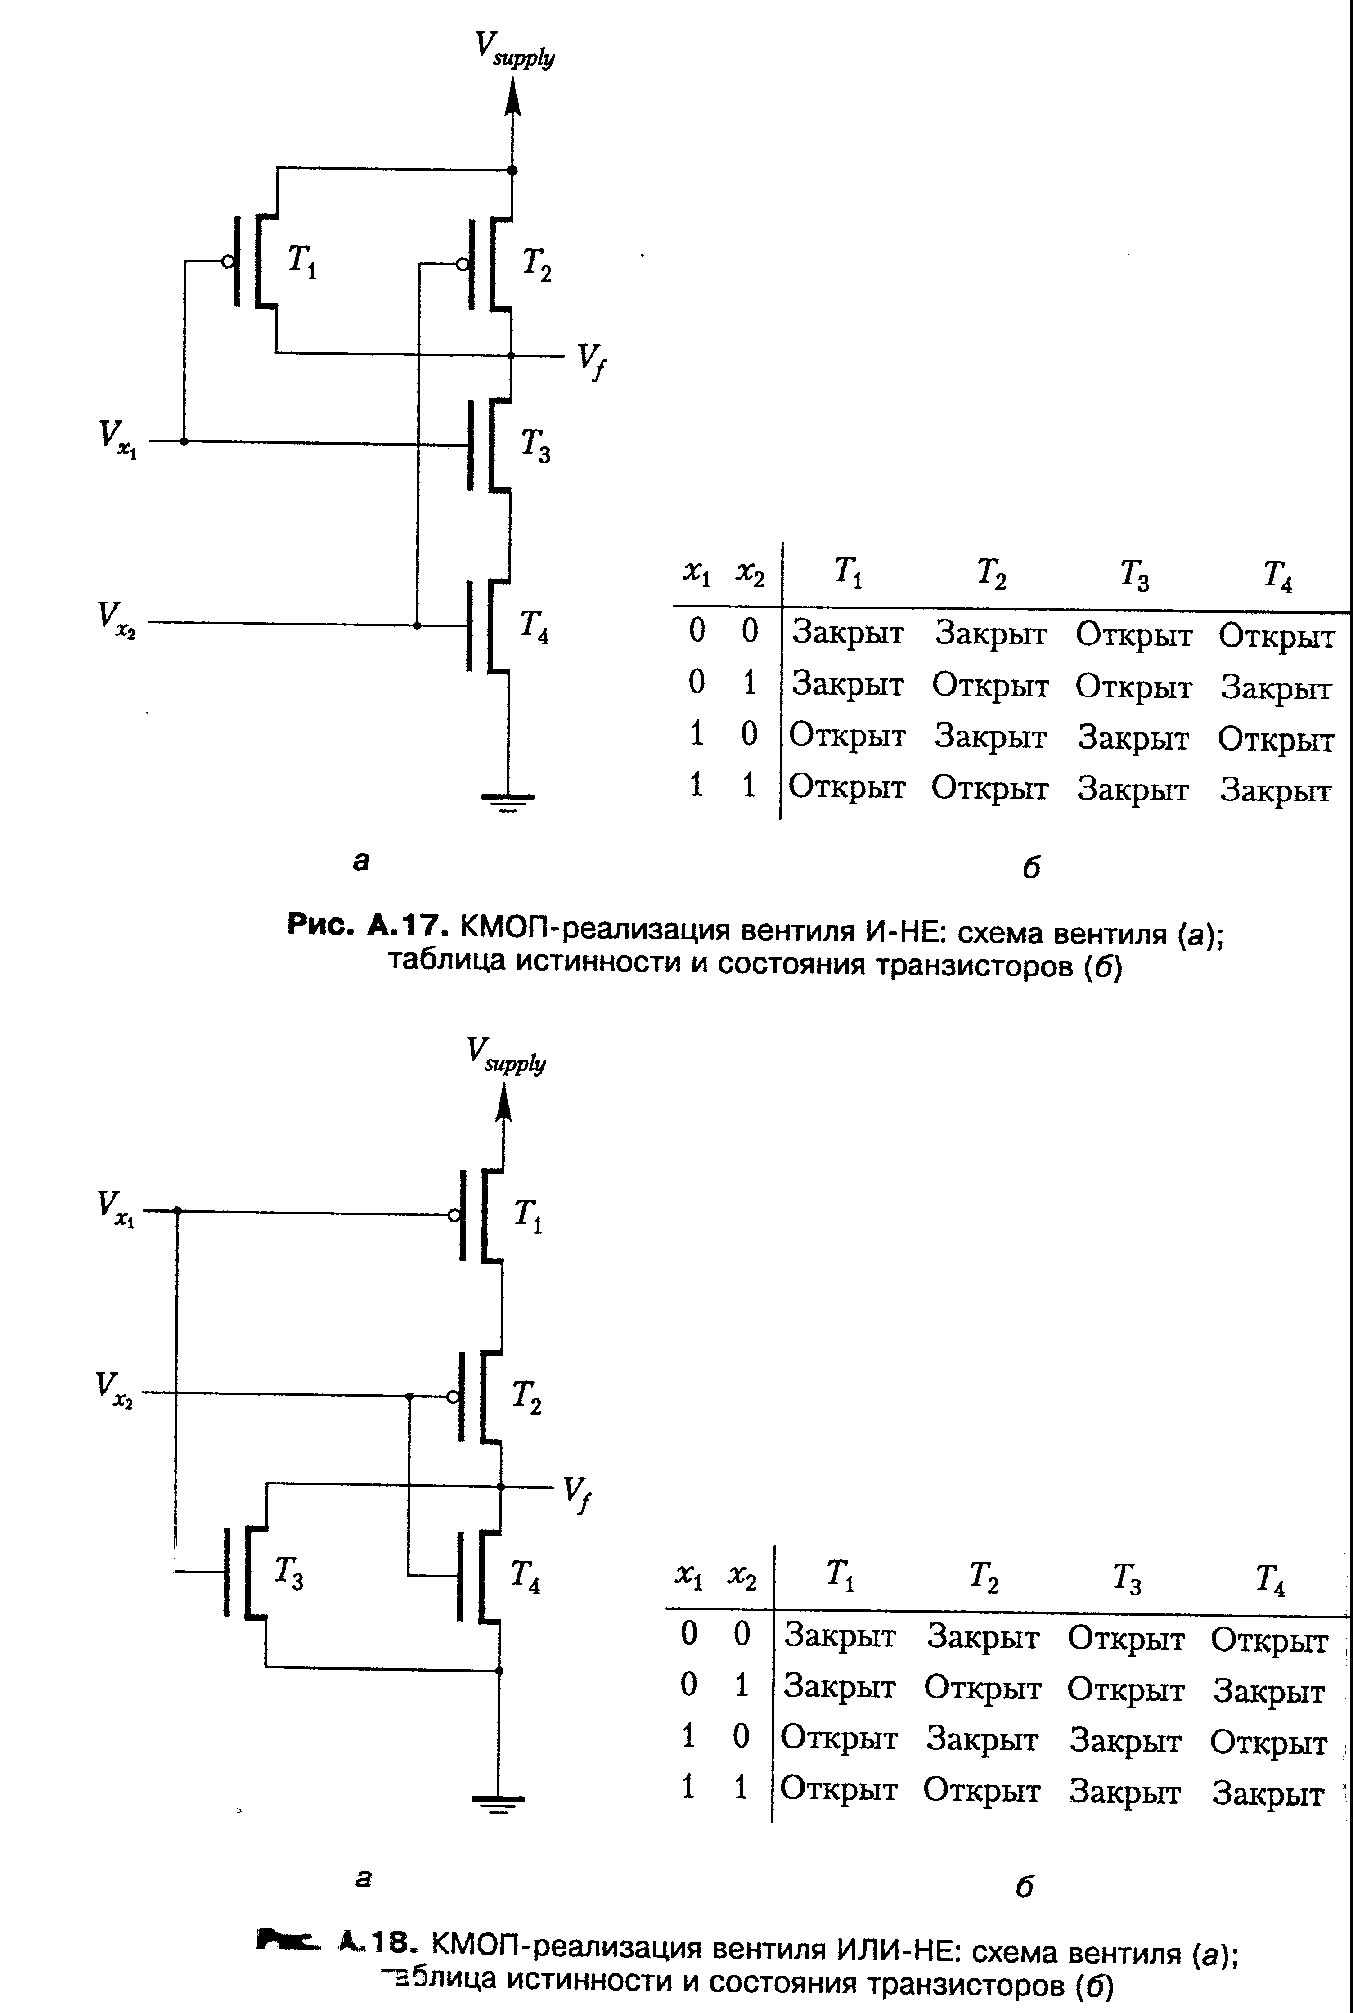

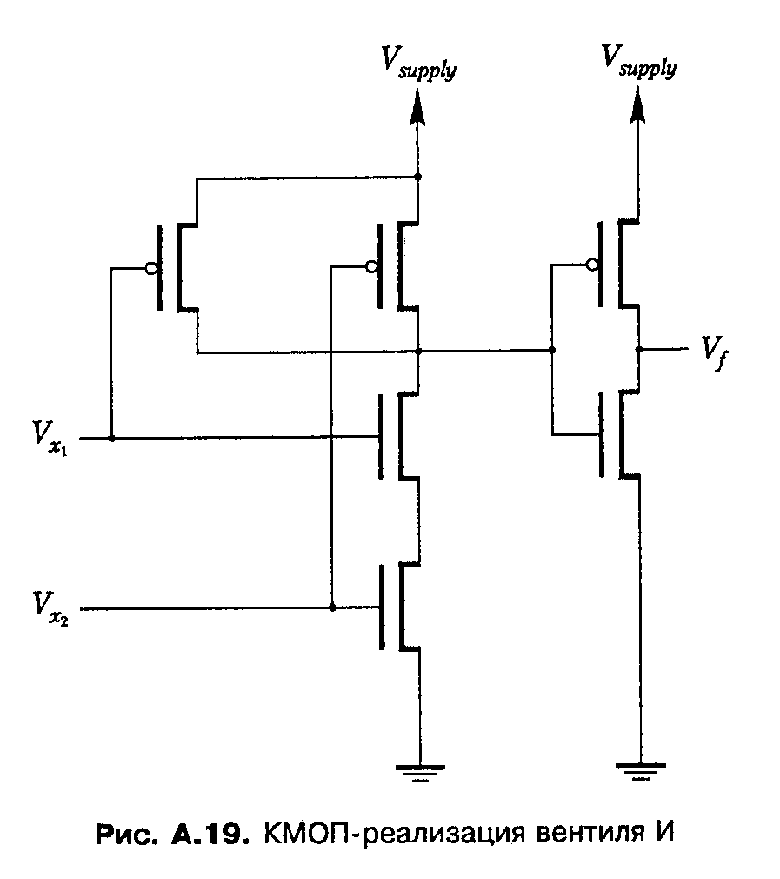 | А вот так можно реализовать операцию «И». Легко видеть, что это просто последовательно соединенные элемент «И-НЕ» и инвертор.

О влиянии нагрузки, подключенной к выходу КМОП элемента.
Эта нагрузка влияет двояко.
Во-первых, увеличивается величина емкости, подключенной к выходу элемента. Это приводит к увеличению потребления энергии на перезаряд суммарной емкости.
Кроме того, некоторые элементы, подключенные к выходу КМОП-каскада, могут потреблять постоянный ток. Поскольку открытый МОП-транзистор обладает конечным омическим сопротивлением, то при возрастании тока нагрузки на этом сопротивлении возрастает падение напряжения, выходной сигнал будет изменять свое значение, и при слишком большом токе нагрузки выйдет из диапазона логической переменной.

Для простейших логических элементов используются условные обозначения:
Западные стандарты (США) | Российские стандарты (ЕСКД)
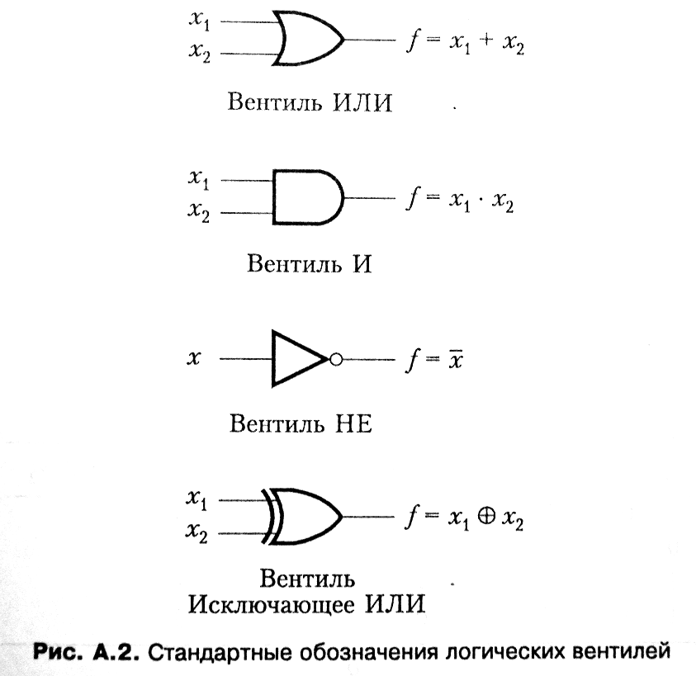 | 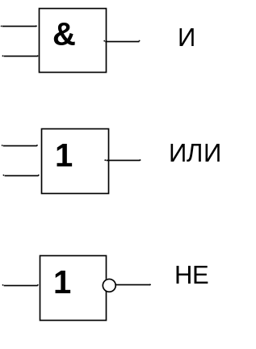
Во всех стандартах кружок у вывода элемента означает инверсию соответствующего сигнала.

Двоичные логические элементы и узлы
Электронные цифровые устройства, входящие в состав даже не очень мощной ЦВМ, в настоящее время содержат десятки и сотни миллионов транзисторов. Разобраться в том, как устроена и действует такая сложная система можно, рассматривая ее как иерархическую многоуровневую структуру. На нижнем уровне этой иерархии находятся узлы, выполняющие простейшие действия над логическими переменными (логические операции), реализующие уже рассмотренные нами ранее элементарные логические функции. Такие узлы называют логическими элементами. В ходе развития цифровой вычислительной техники делались попытки создания логических элементов не только для двоичной логики. Но к настоящему времени, говоря о логических элементах, имеют в виду только двоичные логические элементы.

Комбинационные логические элементы
Введем теперь несколько понятий, относящихся к теории и технике логических элементов.
Логический элемент – фрагмент цифрового устройства, имеющий несколько логических входов и логический выход, причем сигнал на выходе этого фрагмента есть одна из простых логических функций от сигналов на входах этого фрагмента.
Логический элемент «И». Это фрагмент, имеющий два входа x0, x1 и один выход y, причем значение логической переменной на выходе связано с значениями логической переменной на двух входах логической функцией коньюнкции y=x0 & x1 (см. табл.). Такой фрагмент называют логическим элементом “И” с двумя входами или двухвходовым конъюнктором (в английской терминологии “AND gate”). Условное графическое обозначение элемента «И»
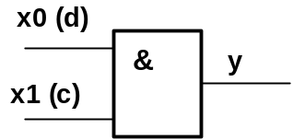приведено на рисунке.
Из предыдущего рассмотрения видно, что входные сигналы входят в выражение логической функции симметрично, т.е. входы равноправны. Однако нередко один из двух входов конъюнктора рассматривают как вход данных d (data), а другой, как вход управления c (control). Если вход управления c=0, то на выходе конъюнктора y также 0, независимо от состояния входа данных. Если же вход управления c=1, то выход y повторяет состояние входа данных: y=c & d = 1 & d = d. Конъюнктор, используемый таким образом, часто называют «вентилем» (по английски gate), т.е. управляемым пропускателем.

Несколько двухвходовых конъюнкторов, у которых объединены входы c, позволяют разрешать или запрещать передачу входного двоичного слова x_{n}x_{n-1}…x₁x₀ на выходы y_{n}…y₀ (см. рис.)
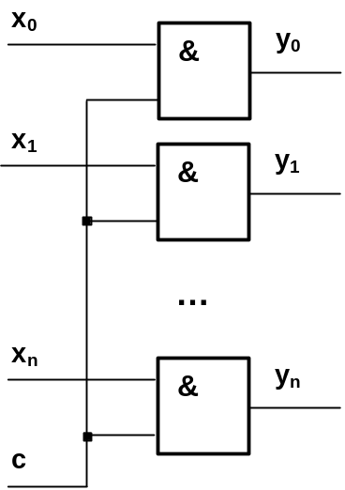
Такую комбинацию нескольких конъюнкторов называют многоразрядным вентилем.
Рассматривая далее систему команд, увидим, что действие многоразрядного вентиля эквивалентно действию процессорной команды логического умножения на константу 111…11 или 00…000.

Если выходы нескольких многоразрядных вентилей объединить линейкой элементов ИЛИ, то получится фрагмент, называемый цифровым мультиплексором.
На следующем рисунке показан такой мультиплексор для одного разряда. Он позволяет передать на выход значение одного из нескольких входных сигналов.

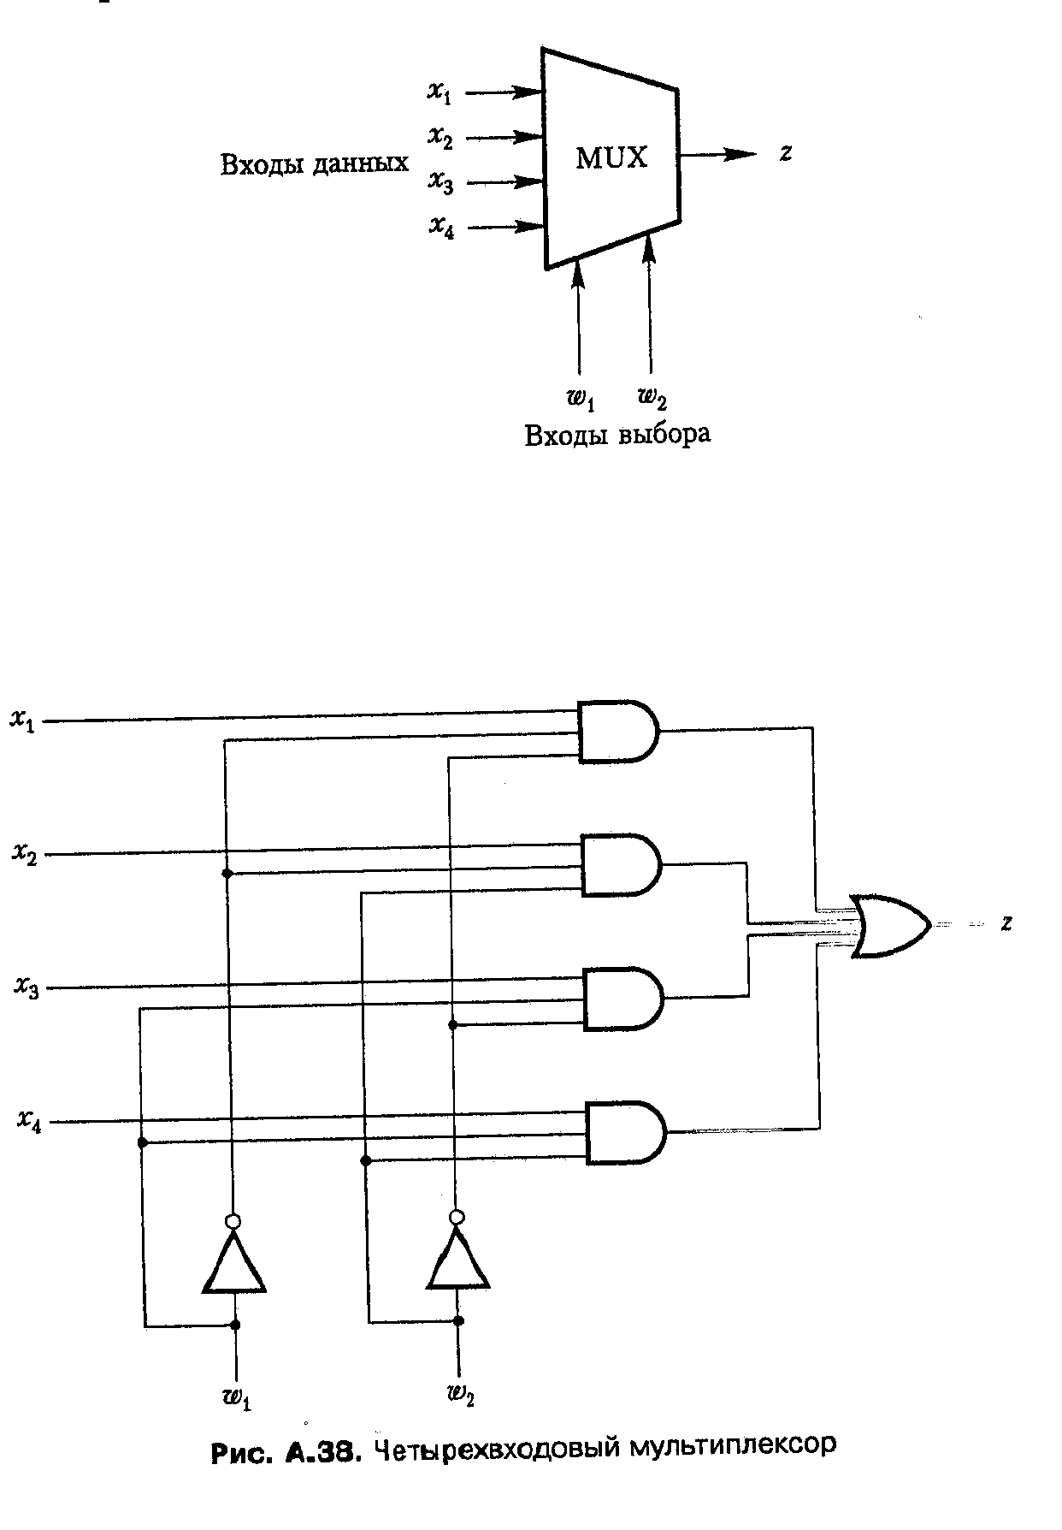
Многоразрядный мультиплексор можно получить, поставив такие фрагменты для каждого разряда и объединив для всех фрагментов одноименные управляющие входы выбора.

Коньюнктор может иметь более, чем два (три, четыре и т.д.) входа. В этом случае сигнал на выходе равен 1 только тогда, когда на всех без исключения входах присутствует 1. При любой из остальных входных комбинаций на выходе конъюнктора сигнал равен 0. Это поведение можно описать логическим выражением y=x0 & x1 & x2 & … (количество аргументов равно числу входов конъюнктора). Как уже упоминалось ранее, логическую функцию нескольких аргументов можно реализовать суперпозицией (последовательным использованием) функций двух аргументов. Например, конъюнкция четырех аргументов y=x0 & x1 & x2 & x3 может быть реализована комбинацией трех двухвходовых конъюнкторов:
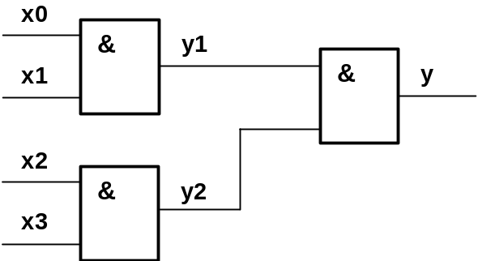

Логический элемент «ИЛИ». Другой элементарной логической функции – дизъюнкции (табл., строка 7) соответствует логический элемент «ИЛИ» (дизъюнктор, OR gate):
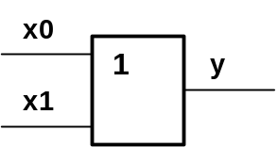 y=x0 ∨ x1.
Многовходовый дизъюнктор можно получить, последовательно используя несколько двухвходовых дизъюнкторов, аналогично тому, как это было сделано для получения многовходового конъююнктора.
Логический элемент «НЕ». Это одновходовый элемент, реализующий функцию «инверсия».
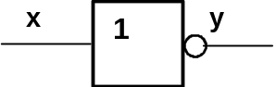 y = ∧x

Сложные логические цепи получают, соединяя между собой несколько простых логических элементов. Далее приведено несколько примеров.
Используя одни простые логические функции, можно реализовать другие.
Если включить инвертор на выход двухвходового дизъюнктора, как показано на рис. справа, получим логическую схему, реализующую функцию «ИЛИ-НЕ» (строка 8 таблицы логических функций двух аргументов). Условное графическое обозначение элемента «ИЛИ-НЕ» приведено на рис. слева.
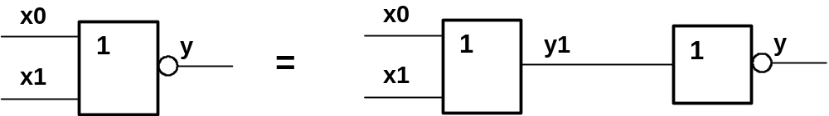
Этот пример показывает, что даже некоторые элементарные логические функции можно получить, используя другие элементарные функции. В алгебре логики показано, что любую логическую функцию (от любого количества аргументов) можно реализовать, используя лишь небольшой набор функций, обладающий свойством функциональной полноты. Среди логических функций двух аргументов есть две функции, каждая из которых в одиночку образует функционально полную систему. Это функция «ИЛИ-НЕ» и функция «И-НЕ».

Как уже упоминалось, сложные логические устройства получают, соединяя между собой несколько простых логических элементов, т.е. подавая сигнал с выхода одного элемента на входы одного или нескольких других. При соединении выводов элементов между собой могут возникать некоторые эффекты, которые обсудим далее.
Нагрузочная способность элементов
Надо различать активную нагрузку (входы элементов-приемников потребляют от выхода элемента-источника ток постоянно, пока в контуре сохраняется определенное значение логического сигнала), и емкостную нагрузку (ток перезаряда паразитной емкости протекает кратковременно после переключения на выходе элемента-источника).
Активная нагрузка несколько искажает величину сигнала, изображающего логическую переменную. Поэтому существует ограничение на количество входов, которое разрешается подсоединять к одному выходу. Для МОП-элементов потребляемый входами ток очень мал, это ограничение может быть весьма нежестким (десятки и даже сотни входов к одному выходу).

Время переключения элемента и время распространения сигнала в сложной цепи.
Вот что приблизительно происходит в межсоединении выхода одного ЛЭ со входом другого.
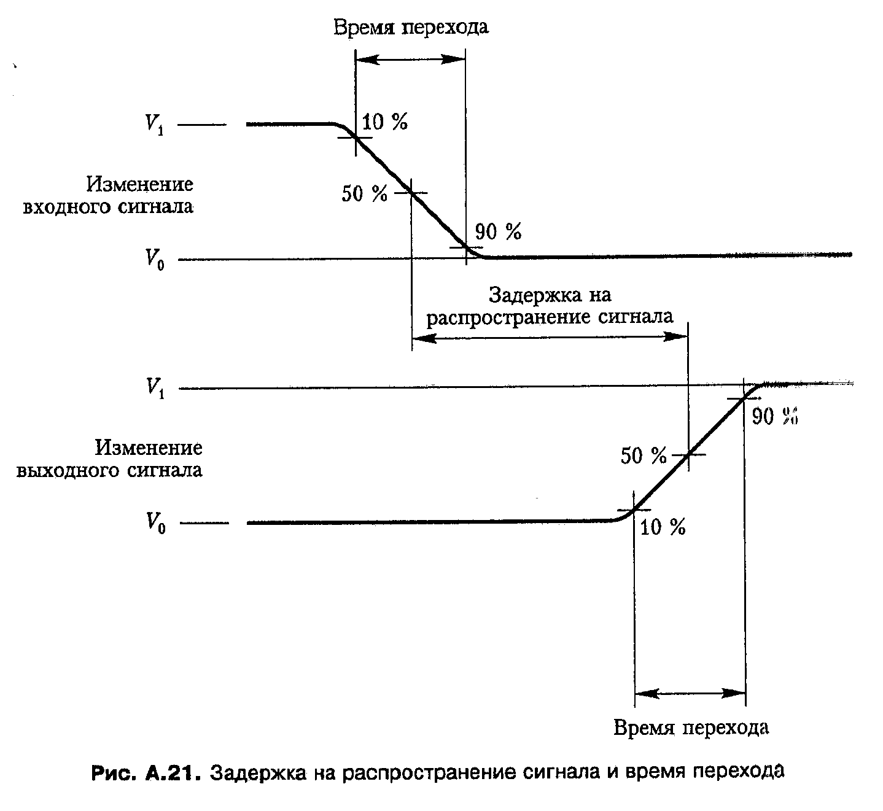

Время распоространения сигнала через цепь логических элементов не равно арифметической сумме времен переключения отдельных ЛЭ. Кроме того, это время еще зависит от наличия в контуре паразитной емкости выхода, линии и входов. Увеличение этой емкости (емкостной нагрузки) увеличивает время изменения сигнала на входах элементов-приемников. Именно этим определяется ограничение на количество входов, которое допускается соединять в одним выходом (обычно не более 10…30). Точный анализ процессов в подобных случаях – дело весьма сложное, так как непросто оценить конкретные значения паразитных емкостей линий связи.

Пример более сложной цепи: двоичный одноразрядный сумматор
Это устройство легко построить, используя ранее упомянутые логические выражения для суммы и переноса.
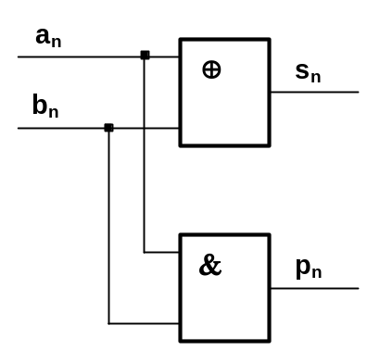 | Элемент «исключающее ИЛИ» формирует значение частичной суммы s (без учета переноса из младшего разряда).  Элемент «коньюнктор» формирует значение переноса p (опять без учета переноса из младшего разряда)  Обратите внимание, что если p=1, всегда s=0.  Чтобы построить многоразрядный сумматор, надо научиться формировать сумму S_{n} и перенос P_{n} с учетом переноса P_{n-1} из младшего разряда:

Полный одноразрядный двоичный сумматор также нетрудно получить.

(Добавить рисунок)

Дешифратор преобразует двоичный код в код «1 из N»
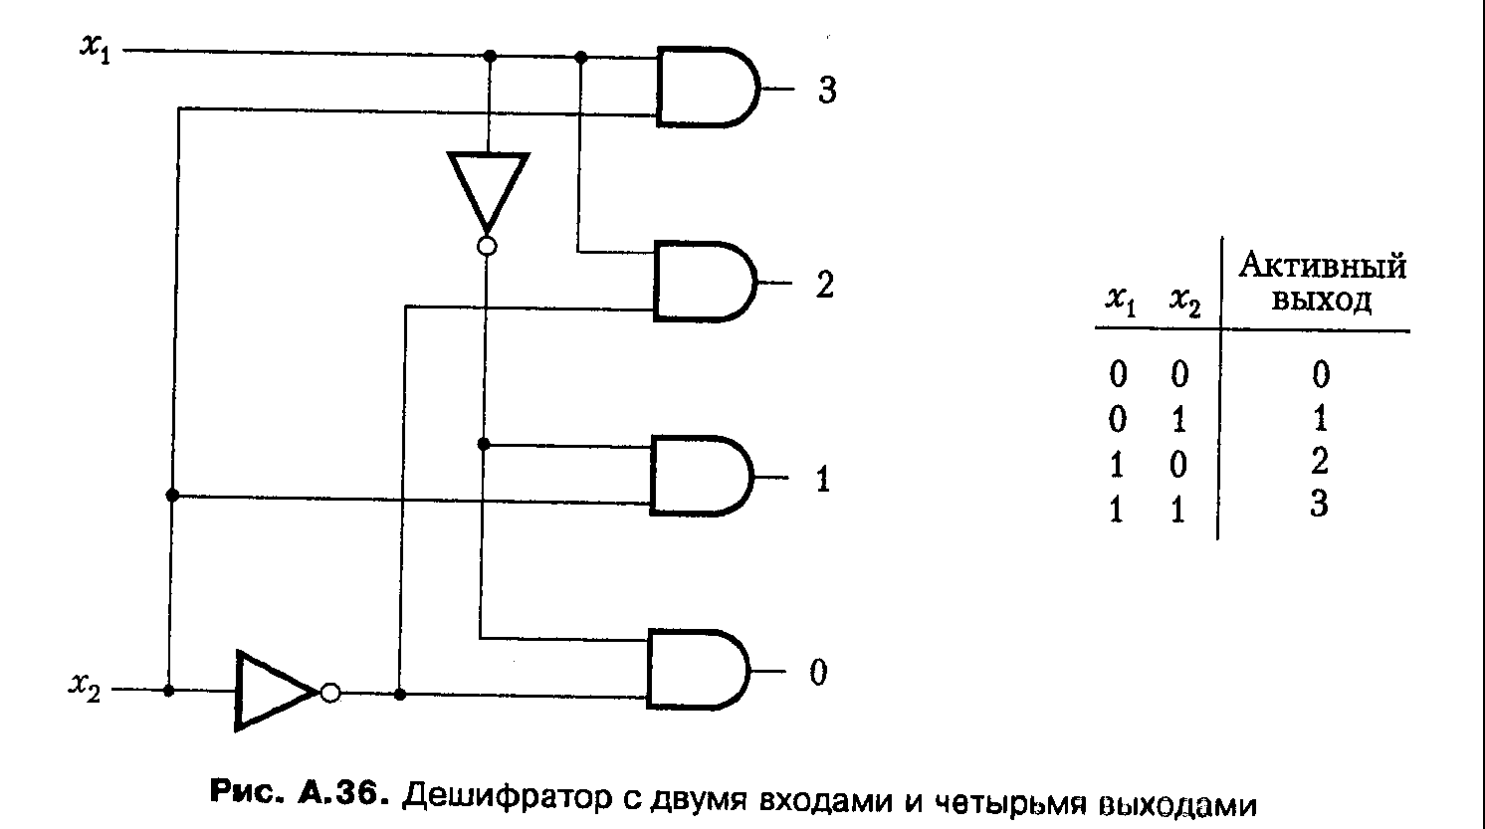

Логические узлы «с памятью»
Все логические устройства делятся на две категории: 1) комбинационные и 2) устройства с памятью (конечные автоматы или последовательностные схемы).
Комбинационные логические устройства отличаются тем, что их выходные сигналы однозначно определяются сигналами на входах устройства в данный момент времени.
Выходные сигналы схем с памятью определяются не только входными сигналами в данный момент, но и предысторией, т.е. тем, как изменялись входные (некоторые) сигналы в предшествующие моменты времени. В этом и состоит свойство памяти: наблюдая выходной сигнал устройства в данный момент, можно судить о том, как вели себя входные сигналы в прошлом.
Все рассмотренные нами до сих пор примеры логических устройств относятся к классу комбинационных.
Устройство с памятью можно построить из комбинационных элементов, если межэлементные связи образуют замкнутые контуры (например, выход элемента А подан на вход В, а выход В – на вход А).
Простейший пример устройства с обратной связью, обладающий свойством памяти, приведен на рис. Выход первого дизъюнктора соединен с входом второго, а выход второго с входом первого.
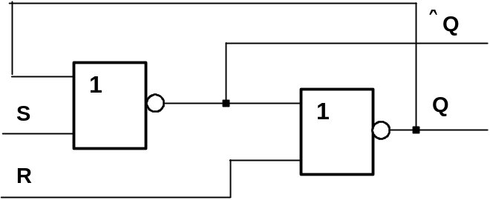

Несложно убедиться, что поведение этой цепи описывается следующей таблицей:
Вход R | Вход S | Выход ∧Q | Выход Q | Примечание
0 | 0 | 0 | 1 | Оба указанных состояния одинаково возможны (состояние хранения)
0 | 0 | 1 | 0
1 | 0 | 1 | 0 | Запись «нуля»
0 | 1 | 0 | 1 | Запись «единицы»
1 | 1 | 0 | 0 | Неиспользуемая входная комбинация

Действительно, если предположить, что при входной комбинации S=R=0 состояние выхода Q=0, то, пользуясь данными таблицы логических функций, получим состояние выхода ^Q=1 и можем убедиться, что это значение подтверждает сделанное предположение о том, что Q=0. Аналогично, если предположить, что Q=1, так же придем к тому, что ^Q=0, и что это подтверждает сделанное предположение о Q=1. При любом состоянии выходов, подача комбинации входных сигналов для записи в триггер «единицы» - S=1, R=0, приводит к состоянию Q=1, ^Q=0 и т.д.

(Перерисовать RS-триггер симметрично)

(Нарисовать тактируемый RS-триггер)

(Нарисовать триггер с однотактной записью - D-триггер)

(И, наконец, D-триггер, тактируемый фронтом синхросигнала)

(Показать, как этот D-триггер можно превратить в разряд счетчика)

(Показать, как для всех типов D-триггеров можно добавить входы раздельной установки.

Регистр – логическая схема с памятью, предназначенная для запоминания многоразрядного двоичного слова. В состав регистра входит несколько триггеров, количество которых равно числу разрядов в запоминаемом двоичном слове. Функционирование регистра можно представить следующей моделью:
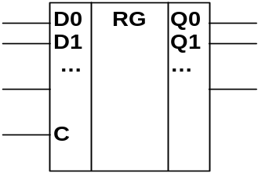 | при кратковременном действии на входе разрешения записи C активного фрагмента сигнала регистр запоминает в своих триггерах состояния входов D0,D1,… и в дальнейшем удерживает запомненные значения на выходах Q0,Q1,…. Иногда регистры имеют более сложное внутреннее устройство, и способны выполнять добавочные функции над записанным двоичным словом, в частности его сдвиг.
Счетчик – разновидность регистра, который способен изменять на единицу записанное двоичное число при действии активного фрагмента сигнала на счетном входе T.
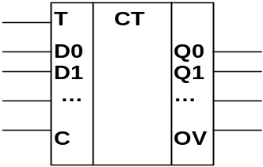 | Обычно счетчик, подобно простому регистру, имеет входы D и C для (параллельной) записи в него исходного содержимого. Различают а) суммирующие счетчики (при действии на входе T содержимое (интерпретируемое как двоичное число) увеличивается на 1, б) вычитающие (число уменьшается на 1) и реверсивные (направление счета можно выбирать). При достижении максимального числа (все 1 в двоичном содержимом) происходит «переполнение» счетчика (wrap-around) – содержимое становится «нулевым», при этом появляется сигнал на выходе переполнения OV.
Счетчик можно использовать как преобразователь последовательного унарного кода в позиционный двоичный код.

